التخمين والمواصفات الهندسية
- المصادر العربية:
- الدار الجديد، تصميم وتخمين، م.احمد شهاب احمد، 1978.
- التخمين والمواصفات، مدحت فضيل فتح الله، الطبعة الرابعة المنقحة، 1985.
- حساب الكميات، م.فواز محمد القضاة، جامعة البلقاء التطبيقية، الأردن، الطبعة الأولى، 2006.
- حساب الكميات والمواصفات، م.احمد حسين أبو عودة، سلسلة الهندسة المدنية (1)، الجزء الأول، جامعة البلقاء التطبيقية/كلية الهندسة التكنلوجية، الأردن، الطبعة الأولى، 2008.

- المصادر الأجنبية:
- Civil Engineering and Costing, S.P. Mahajan, 624. 1042, M214.
- Estimating Building and Construction, 692.5, H816, 73-119.
- Civil Engineering Estimating and Costing, V.N. VANZIRANI, S.P. CHANDOLA, first edition, 1982.

مفردات المنهج:
أولاً: مقدمة عامة.
ثانياً: تخمين فقرات العمل الإنشائي للمباني، وهذا يتضمن:
- تنظيف موقع العمل ثم عمل تسوية ترابية له وتخطيطه.
- الحفريات الترابية للأسس.
- وضع حجر مكسر تحت الأساس بسمك 8 سم أو 10سم.
- صب الأسس الخرسانية.
- التكعيب بالحجر أو البلوك أو الطابوق.
- صب مانع الرطوبة (البادلو) بسمك 10سم.
- بناء الجدران بالبلوك أو الطابوق.
- أعمال القالب الخشبي.
- صب السقوف والجسور.
- أعمال الإنهائيات: لبخ بالسمنت، بياض بالجص، كاشي أرضيات، سيراميك، أبواب، شبابيك، .... الخ.
- أعمال التسطيح.
ثالثاً: المجرى الصندوقي Box Culvert.
رابعاً: الخزان المائي Water Tank.
خامساً: القنوات Canals.
سادساً: إعداد جداول الكميات لمنشآت مختلفة.
أولاً: مقدمة عامة:
التخمين: هو فن تقدير الكميات والفقرات الإنشائية من ناحية الأسعار ومدة الإنشاء إلى اقرب رقم معقول، ويكون عادةً قبل الشروع بالعمل ليتسنى رصد المبالغ المالية المتوقعة لتنفيذه.
يمكن تقسيم التخمين إلى قسمين:
  - تخمين تقريبي أو إجمالي: وهو تخمين البناء ككل على أساس اﻠ م³ أو اﻠ م² من البناء. وهذا التخمين يوضع بصورة مستعجلة أو مختصرة الخطوات أو بالأحرى بصورة تقريبية، فقد يرغب صاحب المشروع في معرفة الكلفة التقريبية لمشروعٍ ما قبل عمل قرار لإنشائه، وهذا النوع من التخمين غير كاف لأغراض المناقصات.
  - تخمين تفصيلي: وهو تخمين كل جزء من البناء على حدا، ويُهيأ بعد معرفة سعر المواد والمعدات ومعرفة أجور العمال، والمصاريف الإضافية والثابتة وتقدير الربح. وهذا التخمين يلزم عمله من قبل المقاولين قبل تقديم العطاءات أو الدخول في مقاولات لمشاريع مهمة.

العوامل المؤثرة على كلفة العمل الهندسي:
- موقع العمل.
- توفر العمالة الماهرة.
- الحالة الاقتصادية العامة.
- العطل والمناسبات والأعياد المختلفة.
- حالة الطقس في فترة العمل.
- الأعمال التحضيرية.
- المصاريف الإضافية والدائمية.
- توفر المواد والمكائن المستعملة.

نبذة عن جدول الكميات:
عبارة عن جدول يتم وضعه من قبل صاحب العمل حسب الفقرات التي يجب تنفيذها تباعاً، والتي يتم تحديد أسعارها من قبل منفذ العمل (المقاول) وتلقى قبول صاحب العمل. وأدناه نموذج مبسط من هذا الجدول:
ت | الفقرة | الوحدة | الكمية | السعر | المبلغ الإجمالي
1 | تنظيف وتخطيط الموقع | جـــــــــــــــــــــــــــــــــــمــــــــــــــــــــــــــــــلــــــــــــــــــــــــــــــــــــة
2 | الحفريات الترابية للأسس | م³ | --- | --- | ---
3 | وضع حجر مكسر تحت الأساس | م² | --- | --- | ---
: | : | : | : | : | :

ثانياً: تخمين فقرات العمل الإنشائي للمباني:
1) تنظيف وتسوية وتخطيط موقع العمل:
وهي من أولى فقرات العمل الإنشائي للمباني وقد تكون هذه الفقرة مكلفة ولا يُستهان بها وخصوصاً في حالة وجود أنقاض أو نفايات أو أعشاب ونباتات وقصب في موقع العمل فهذا قد يتطلب آليات ثقيلة لرفعها وجعل موقع العمل مستوياً وجاهزاً للتخطيط.

2) الحفريات الترابية:
ويتضمن هذا العمل حفر السراديب وحُفر الركائز وخزانات الماء والخنادق وأحواض التعفين والأسس، أو قد تكون الحفريات لغرض إزالة الطبقة السطحية العليا من الأرض الطبيعية والتي قد تكون حاوية على نفايات وأعشاب ومواد عضوية، حيث يُلزم المقاول بالحفر لعمق مناسب حسب طبيعة الأرض، ويتم ذرع الحفريات باﻠ م³.
    - يتم الحفر عادةً بعمق محدد حسب الخرائط وبأبعاد محددة مسبقاً، ويقوم المقاول باستخدام آليات ثقيلة مثل Shovel, Bulldozer .... الخ.
    - لا تقتصر الحفريات على حدود مساحة العمل فقط حسب ما هو مخطط للمشروع وإنما هناك حاجة لمسافات خارجية إضافية خارج حدود مساحة المشروع بحدود 1م إلى 1.5م لأغراض عامة.
    - بعد إتمام الحفريات الترابية ربما يكوم هناك حاجة لإملائيات ترابية وهذه الإملائيات يتوجب حدلها بشكل هندسي والذي تتمثل مواصفاته بالاتي:
- يجب وضع مواد الإملاء على شكل طبقات أفقية لا يزيد سمكها عن 20سم بعد الحدل.
- يجب أن تكون الطبقات حاوية على نسبة من الرطوبة أثناء الحدل بحدود (10-15)%.
- يتم اخذ حفرة كنموذج لكل 500م² ويتم فحص الحدل والذي يجب أن لا يقل عن 95%.

مثال¹) خمن كمية الحفريات الترابية اللازمة لإنشاء أساس حصيري تحت المبنى الموضح أدناه، علماً أن جوانب الحفر تبعد 1.5م من جميع الجهات وعمق الحفر 0.8م.
الحل: نقوم برسم الحدود الخارجية للحفر على شكل خط متقطع يبعد 1.5م عن جميع الجهات، ثم نقوم بتقسيم المساحة الكلية إلى مساحات ثانوية كما موضح في الشكل أدناه، ثم بعدها نقوم بحساب حجم الحفريات الترابية.
30 m
30 m
30 m
15 m
15 m
15 m

D=0.8 m
Vol.=Area*D (m³) | Area=L₁*L₂ (m²) | L₂ (m) | L₁ (m) | Sec.
1267.2 | 1548 | 48 | 33 | A
792 | 990 | 33 | 30 | B
432 | 540 | 18 | 30 | C
D هو عمق الحفر

حجم الحفريات الترابية = 2491.2 م³
A
B
C

الحفريات الترابية للأسس الشريطية:
في المباني الصغيرة كالبيوت مثلاً يتم عادةً اعتماد الأسس الشريطية لتنفيذها وهذا النوع من الأسس يكون تحت الجدران فقط وليس على كامل مساحة البناء مثل الأساس الحصيري.

مثال²) خمن حجم الحفريات الترابية اللازمة لتنفيذ الأساس الشريطي للغرفتين الموضحتين في الشكل أدناه، علماً أن سمك الجدار (0.2 m) وعرض الأساس (0.6 m) وعمق الحفر (0.8 m).
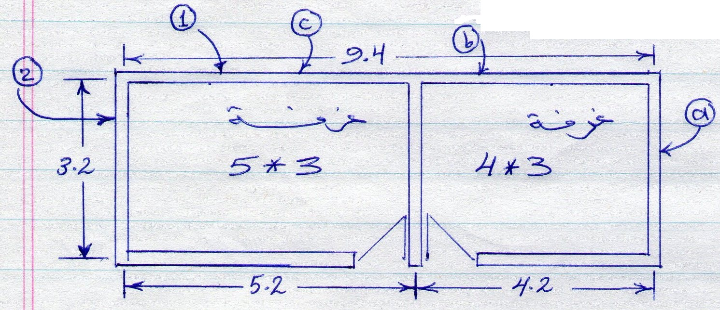
الحل: لتخمين حجم الحفريات الترابية للأسس الشريطية هناك طريقتين:

1) طريقة مداخل ومخارج المراكز
في هذه الطريقة يتم تقسيم المبنى إلى مجموعة من الجدران الأفقية والعمودية ويتم إضافة عرض الأساس إلى الجدران الأفقية وطرحه من الجدران العمودية أو بالعكس، وكالاتي:
الحالة الأولى: الإضافة للجدران الأفقية والطرح من الجدران العمودية:

ت | طول الجدار (م) | العدد | الطول الكلي (م)
1 | 0.6 + 9.4 | 2 | 20
2 | 0.6 – 3.2 | 3 | 7.8
طول الأساس |  |  | 27.8

الحالة الثانية: الإضافة للجدران العمودية والطرح من الجدران الأفقية:

ت | طول الجدار (م) | العدد | الطول الكلي (م)
a | 0.6 + 3.2 | 3 | 11.4
b | 0.6 – 4.2 | 2 | 7.2
c | 0.6 – 5.2 | 2 | 9.2
طول الأساس |  |  | 27.8

2) طريقة خط المركز
في هذه الطريقة يتم جمع أطوال المراكز لكل جدران المبنى ثم يتم تطبيق القانون الأتي:
الطول الكلي للأساس= مجموع أطوال السناتر – $\frac{1}{2}$ عدد أطوال السناتر -$\frac{1}{2}$عدد اﻠ (T)*عرض الأساس
حيث أن اﻠ (T) يمثل مكان التقاء جدارين أو أكثر.
وللمثال السابق فان:
طول الأساس الكلي= 2*9.4 +3*3.2 - $\frac{1}{2}$ *2*0.6=27.8 م
ولكلا الطريقتين فان حجم الحفريات = 27.8*0.6 *0.8 = 13.344 م³

الحفريات الترابية للأساس الشريطي عندما يكون مقطع الأرض مائلاً
مثال³) خمن كمية الحفريات الترابية في أساس شريطي بعرض 60 سم في مقطع الأرض المبين أدناه على أن لا يزيد عمق الحفر عن 1 م ولا يقل عن 0.7 م.
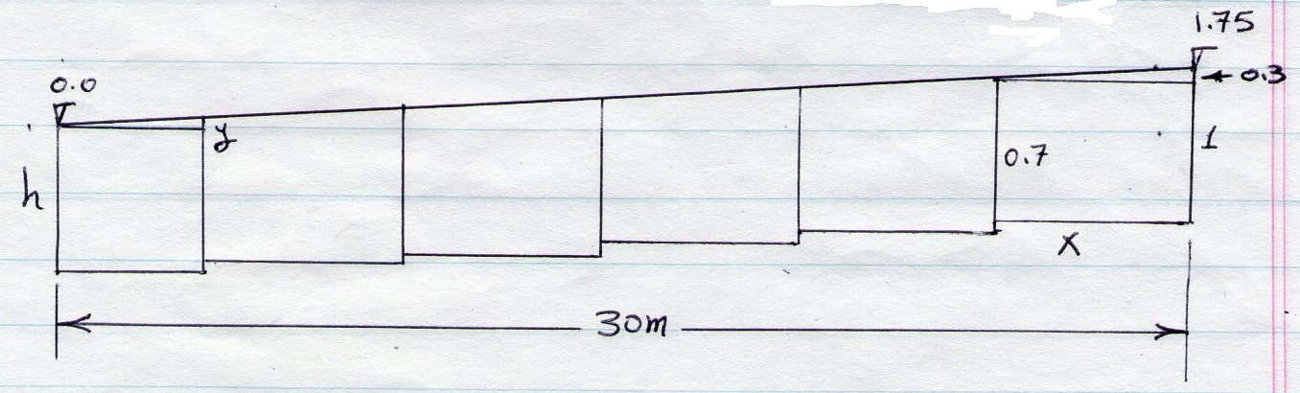

$$\frac{x}{0\text{.}3}=\frac{\text{30}}{1\text{.}\text{75}}⇒x=5\text{.}1m$$
عدد المصاطب = $=\frac{\text{30}}{5\text{.}1}$ 5 مصاطب على مسافة 5.1 م
+1 على مسافة (5.1*5-30)=4.5 م
$$\frac{y}{4\text{.}5}=\frac{1\text{.}\text{75}}{\text{30}}⇒y=0\text{.}\text{2625}m$$
$$∴h=1−0\text{.}\text{2625}=0\text{.}\text{7375}m$$
حجم الحفريات= $0\text{.}6∗\left[\left(\frac{1+0\text{.}\text{7375}}{2}\right)∗4\text{.}5+\left(\frac{1+0\text{.}7}{2}\right)∗5\text{.}1∗5\right]$=15.35 م³
مثال⁴) abcde جزء من طريق جبلي، المطلوب تخمين حجم الحفريات الترابية لأساس بعرض1.2 م على أن لا يزيد عمق الحفر عن 1.2 م ولا يقل عن 0.9 م والمسافات بين النقاط a،b،c،d متساوية.
الحل:
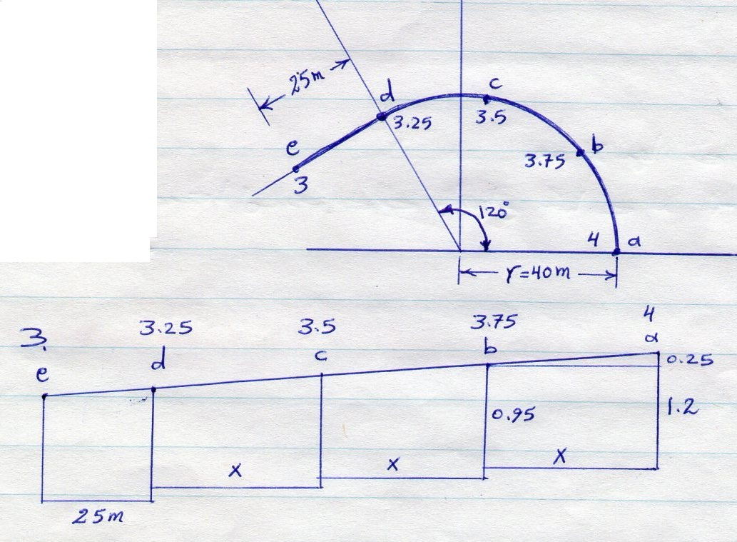
$$\begin{aligned}\text{ad}=rθ \\ =\text{40}∗\text{120}∗\frac{π}{\text{180}} \\ =\text{83}\text{.}\text{78}m \\ ∴ x=\frac{\text{83}\text{.}\text{78}}{3}=\text{27}\text{.}\text{93}m\end{aligned}$$

حجم الحفريات= $1\text{.}2∗\left[\left(\frac{1\text{.}2+0\text{.}\text{95}}{2}\right)∗\text{25}+\left(\frac{1\text{.}2+0\text{.}\text{95}}{2}\right)∗\text{27}\text{.}\text{93}∗3\right]$=140.34 م³

3) فقرة الحجر المكسر تحت الأساس (م²):
يتم عادةً بعد إتمام الحفريات الترابية للأسس فرش قاع الحفر بحجر مكسر أو كسر طابوق بسمك 8 سم أو 10 سم مع مراعاة الرص قدر الإمكان وفائدة الحجر المكسر هي:
      - تحويل الضغط إلى Bearing.
      - يمنع نزول الماء مباشرةً إلى التربة.
نقصد بتحويل الضغط إلى Bearing أي أن الحجر المكسر يمنع التلامس المباشر بين التربة والأساس وبهذا يتحول الضغط من مباشر إلى غير مباشر، ويمكن تشبيه التربة على أنها قطعة زجاج مسلط عليها قوة وهي حمل الأساس وما فوقه وبهذا سيكون الزجاج سهل الكسر، أما في حالة وضع قطعة كارتون أو فلين بين القوة المسلطة وقطعة الزجاج فسيقل الضغط على الزجاج ويقل احتمال كسره، وقطعة الكارتون أو الفلين هنا تمثل الحجر المكسر.
كذلك فإن الحجر المكسر لا يسمح بنزول الماء مباشرةً إلى التربة التي قد تكون جافة جداً مما يؤدي الى امتصاص ماء المزجة الخرسانية الذي يكون مهم جداً في تصلب الخرسانة.
كمية الحجر المكسر = طول الأساس * عرض الأساس
للمثال²، كمية الحجر المكسر = 27.8 * 0.6 = 16.68 م²

4) صب الأسس الخرسانية:
الخرسانة (الكونكريت) هي مزيج من ثلاث مواد رئيسية وهي السمنت والرمل والحصى، فإذا تم خلط هذه المواد الثلاثة وأضيف إليها الماء لتحضير الخرسانة فإن الخليط يفقد ثلث حجمه تقريباً، ويتم مزج هذه المواد عادةً على أساس حجمي وبنسب معينة، ومن هذه النسب الآتي:
سمنت | رمل | حصى
1 | 1.5 | 3
1 | 2 | 4 |  أكثر النسب شيوعاً
1 | 3 | 6
1 | 4 | 8
1 | 5 | 10

يفضل تحديد نسبة المزج للخرسانة المستعملة في الأعمال الإنشائية، ومن النسب الشائعة الاستخدام في الأبنية الاعتيادية هي النسب الحجمية ويمكن أن تكون نسب المزج وزنية وهي الأدق، وأدناه بعض الفقرات الإنشائية وما يناسبها من نسب المزج:
- الأعمال الخرسانية الضعيفة والتي تستعمل كطبقة تعديل وحشو تحت الأسس تستخدم فيها خرسانة بنسبة مزج 1:4:8 أو 1:5:10.
- الأعمال الخرسانية الاعتيادية للأسس والأرضيات غير المسلحة وكطبقة لتسوية الأساسات تستعمل عادةً خرسانة بنسبة مزج 1:3:6، ويراعى استعمال سمنت مقاوم للأملاح عندما تتطلب ظروف التربة أو المياه الجوفية ذلك.
- أعمال الخرسانة المسلحة للسقوف والروافد والأعتاب والدرج ..... الخ تستعمل نسبة المزج الشائعة كثيراً 1:2:4 وقد تستعمل بنسبة 1:1.5:3 للأعمدة.
- أعمال الخرسانة المسلحة الملامسة للماء مثل الأحواض والخزانات والجدران الساندة للماء تستعمل نسبة مزج 1:1.5:3 أو 1:1:2 مع إضافة مانع رطوبة إلى المزيج واستعمال مانع مائي عند مفاصل التوقف.

ولغرض تخمين الكميات الداخلة في 1م³ من الخرسانة يمكن استخدام المعادلة التقريبية الآتية:
Vol. = 0.67 (C+S+G)
حيث:
Vol. = حجم الخرسانة بعد إضافة الماء لمكوناتها.
C = حجم السمنت، S = حجم الرمل، G = حجم الحصى.
أما العدد 0.67 فيشير إلى الانكماش في حجم مكونات الخرسانة بعد إضافة الماء لها وهذا الانكماش هو ثلث الحجم أي 0.33 تقريباً وعليه فان الحجم الصافي بعد الانكماش هو ثلثي الحجم الكلي قبل الانكماش أي ما يقارب 0.67 من الحجم الكلي قبل الانكماش.
فلو تم خلط السمنت والرمل والحصى بنسبة مزج 1:2:4، وتم الحصول على متر مكعب واحد من الخرسانة، يمكن تخمين كمية المواد الداخلة في تركيب هذا الحجم كالآتي:
1 = 0.67(C+2C+4C)
 C = 0.21 m³ حجم السمنت
S = 2C = 0.42 m³ حجم الرمل
G = 4C = 0.84 m³ حجم الحصى
كثافة السمنت = 1400 kg/m³
 كتلة السمنت = 1400*0.21 ≈ 300 kg
 كتلة العبوة القياسية لكيس السمنت هي 50 kg
 عدد الأكياس = $\frac{\text{300}}{\text{50}}$ = 6 أكياس
ولأغراض العمل يتم اعتماد بعض التقريب كالآتي:
كمية السمنت = 300 kg أو 6 أكياس هذا التقريب يعتمد فقط
حجم الرمل = 0.5 m³ لنسبة المزج 1:2:4 لغرض
حجم الحصى = 1 m³ سهولة الحسابات

مثال⁵) خمن كمية المواد الإنشائية (سمنت، رمل، حصى) اللازمة لصب أساس الغرفتين في المثال² بنسبة مزج 1:2:4 وعلى فرض أن سمك الأساس هو 40cm.
Vol. = 27.8*0.6*0.4 = 6.672 m³
 كمية المواد الإنشائية ستكون كالآتي:
سمنت = 6*6.672 = 40.032 كيس ≈ 40 كيس = 2 طن
رمل = 0.5*6.672 = 3.336 m³، حصى = 1*6.672 = 6.672 m³
مثال⁶) خمن كمية السمنت بالطن والحصى والرمل بالمتر المكعب اللازمة لصب 30 عموداً بارتفاع 4.5 m علماً أن مقطع العمود سداسي الشكل بطول ضلع 30cm، ونسبة المزج 1:1.5:3.
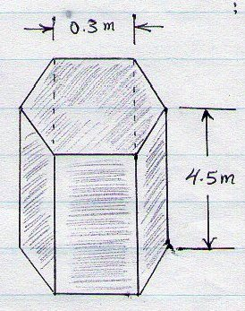
الحل:
$\text{Vol}\text{.}=\text{30}∗6∗\frac{\sqrt{3}}{4}∗0\text{.}3^{2}∗4\text{.}5$= 31.567 m³
 31.567 = 0.67(C+1.5C+3C)
 C=8.567 m³
سمنت = $\frac{8\text{.}\text{567}∗\text{1400}}{\text{1000}}$=11.99 ton
رمل = 1.5C = 1.5*8.567 = 12.85 m³
حصى = 3C = 3*8.567 = 25.69 m³

مثال⁷) خمن كمية المواد الإنشائية اللازمة لتبطين القناة الموضح مقطعها بالشكل بطبقة خرسانية بسمك 30cm، علماً أن طول القناة 3km ونسبة المزج للخرسانة 1:2:4.
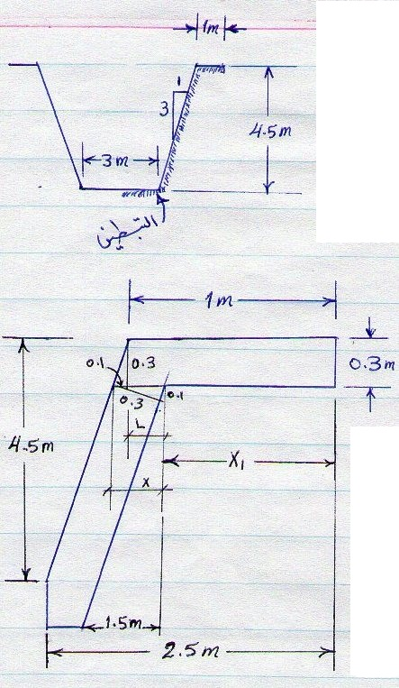
الحل:
$$\begin{aligned}x=\sqrt{0\text{.}3^{2}+0\text{.}1^{2}}=0\text{.}\text{316}m \\ L=x−0\text{.}1=0\text{.}\text{216}m \\ x_{1}=1−L=1−0\text{.}\text{216}=0\text{.}\text{784}m \\ A=0\text{.}3∗2\text{.}5+\frac{2\text{.}5+1}{2}∗4\text{.}5−\frac{1\text{.}5+2∗0\text{.}\text{784}}{2}∗4\text{.}5=1\text{.}\text{722}m^{2} \\ \text{Total} A=1\text{.}\text{722}∗2+0\text{.}3∗3=4\text{.}\text{344}m^{2} ∗ \\ \text{Vol}\text{.}=4\text{.}\text{344}∗\text{3000}=\text{13032}m^{3}\end{aligned}$$
سمنت = $\frac{\text{13032}∗\text{300}}{\text{1000}}=\text{3909}\text{.}6 \text{ton}$
رمل = 0.5*13032 = 6516 m³
حصى = 1*13032 = 13032 m³

* إن طريقة حساب المساحة دقيقة جداً ولكنها مطولة ومعقدة وعليه هناك طريقة أخرى وهي:
$$\begin{aligned}A=\left(3+1∗2+2∗\sqrt{4\text{.}5^{2}+1\text{.}5^{2}}\right)∗0\text{.}3=4\text{.}\text{346} m^{2} \\ ∴ \text{error}=\frac{0\text{.}\text{002}}{4\text{.}\text{344}}∗\text{100}=0\text{.}\text{046}\text{\%} \text{very} \text{little}\end{aligned}$$

مثال⁸) يمثل الشكل (أ) مقطعاً في سد كونكريتي صغير والشكل (ب) إسقاط السد في موقع البناء، خمن كمية المواد الإنشائية اللازمة لتنفيذ السد بنسبة مزج 1:2:4.
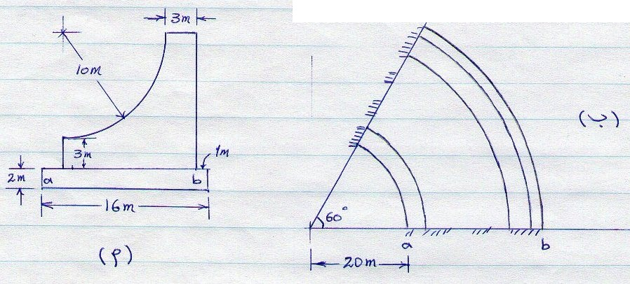

الحل:
$$\begin{aligned}A=\text{16}∗2+{\text{13}}^{2}−\frac{π∗{\text{10}}^{2}}{4}=\text{122}\text{.}\text{46} m^{2} \\ A∗\bar{x}=\sum{\text{ax}} \\ \text{122}\text{.}\text{46}∗\bar{x}=\text{16}∗2∗8+{\text{13}}^{2}∗8\text{.}5−\frac{π∗{\text{10}}^{2}}{4}∗\left(0\text{.}\text{424}∗\text{10}+2\right) \\ ∴ \bar{x}=9\text{.}\text{819} m \\ \text{Vol}\text{.}=S∗θ∗A=\left(\text{20}+9\text{.}\text{819}\right)∗\frac{\text{60}∗π}{\text{180}}∗\text{12246}=\text{3823}\text{.}\text{983} m^{3} \\ \text{cement}=\frac{\text{3823}\text{.}\text{983}∗\text{300}}{\text{1000}}=\text{1147}\text{.}\text{194} \text{ton} \\ \text{sand}=\text{3823}\text{.}\text{983}∗0\text{.}5≃\text{1912} m^{3} \\ \text{gravel}=\text{3823}\text{.}\text{983}∗1≃\text{3824} m^{3}\end{aligned}$$

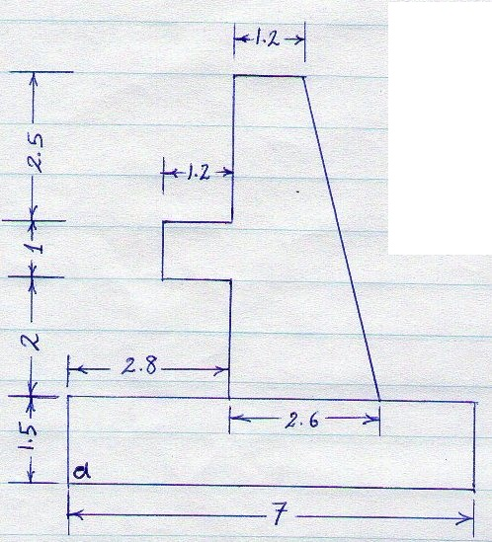
مثال⁹) خمن كمية المواد الإنشائية اللازمة لصب الجدار الساند الموضح في الشكل، إذا علمت أن طول الجدار 22م ونسبة المزج 1:1.5:3.
الحل:
$$\begin{aligned}A=7∗1\text{.}5+\frac{2\text{.}6+1\text{.}2}{2}∗5\text{.}5+1\text{.}2∗1=\text{22}\text{.}\text{15} m^{2} \\ \text{Vol}\text{.}=\text{22}\text{.}\text{15}∗\text{22}=\text{487}\text{.}3 m^{3} \\ \text{487}\text{.}3=0\text{.}\text{67}\left(C+1\text{.}5C+3C\right), ∴C=\text{132}\text{.}\text{239} m^{3} \\ \text{cement}=\frac{\text{132}\text{.}\text{239}∗\text{1400}}{\text{1000}}=\text{185}\text{.}\text{134} \text{ton} \\ \text{sand}=1\text{.}5C=\text{198}\text{.}3 m^{3} \\ \text{gravel}=3C=\text{396}\text{.}7 m^{3}\end{aligned}$$
مثال¹⁰) المطلوب حل المثال⁹ ولكن باعتبار أن الجدار الساند مقوس بزاوية مركزية مقدارها 60° ورأسها يبعد 25م عن النقطة a.

مثال¹¹) خمن كمية السمنت والرمل والحصى اللازمة لصب عشرة قواعد لعمود رباعي، علماً أن القاعدة على شكل هرم رباعي ناقص طول ضلع قاعدته العليا 60سم والسفلى 120سم وصافي ارتفاعه 120سم ونسبة المزج 1:2:4.
الحل:
$$\begin{aligned}\text{Vol}\text{.}=\text{10}∗\frac{H}{3}\left(A_{1}+A_{2}+\sqrt{A_{1}∗A_{2}}\right)=\text{10}∗\frac{1\text{.}2}{3}\left(0\text{.}6^{2}+1\text{.}2^{2}+\sqrt{0\text{.}6^{2}∗1\text{.}2^{2}}\right)=\text{10}\text{.}\text{08} m^{3} \\ \text{cement}=\text{10}\text{.}\text{08}∗\frac{\text{300}}{\text{1000}}=3\text{.}\text{024} \text{ton} \\ \text{sand}=0\text{.}5∗\text{10}\text{.}\text{08}=5\text{.}\text{04} m^{3} \\ \text{gravel}=1∗\text{10}\text{.}\text{08}= \text{10}\text{.}\text{08} m^{3}\end{aligned}$$

الخرسانة المسلحة
تعتبر الخرسانة المسلحة من المواد التي لا غنى عنها في أي عمل إنشائي، ويضاف الحديد إلى الخرسانة لان الخرسانة لا تتحمل شد بالإضافة لزيادة تحملها في الضغط، وهي ذي أهمية بالغة لأنها من أغلى الفقرات الإنشائية، وأدناه تفاصيل عن كتل الحديد:

قطر الشيش (Φ, mm) | كتلة الشيش (kg/m) | الملاحظات
6 | 0.222 | للحلقات
8 | 0.395 | للحلقات
10 | 0.617 | للحلقات
12 | 0.888 | ----
14 | 1.21 | ----
16 | 1.58 | ----
18 | 2 | للأعمال الكبيرة مثل السدود
20 | 2.47 | للأعمال الكبيرة مثل السدود
25 | 3.86 | للأعمال الكبيرة مثل السدود

مثال¹²) كم طناً تبلغ كتلة 1000 شيش (8Φ) و 2000 شيش (14Φ) إذا علمت أن طول الشيش الواحد 12م.
الحل: كتلة شيش (8Φ) بطول 12م = 0.395 * 12 = 4.74 كغم
 كتلة 1000 شيش (8Φ) = $\frac{4\text{.}\text{74}∗\text{1000}}{\text{1000}}$= 4.74 طن
كتلة شيش (14Φ) بطول 12م = 1.21 * 12 = 14.52 كغم
 كتلة 2000 شيش (8Φ) = $\frac{\text{14}\text{.}\text{52}∗\text{2000}}{\text{1000}}$= 29.04 طن

مثال¹³) كم تبلغ كتلة شيش من الحديد طوله 12م وقطره 30ملم إذا علمت أن كتلة شيش قطره 8ملم هي 0.395 كغم/م.
الحل: كثافة الشيش الأول = كثافة الشيش الثاني
$$\frac{w_{2}}{v_{2}}=\frac{w_{1}}{v_{1}} ⇒ \frac{0\text{.}\text{395}}{\frac{π}{4}∗8^{2}∗1}=\frac{x}{\frac{π}{4}∗{\text{30}}^{2}∗\text{12}} ⇒ x=\text{ 66}\text{.}\text{66} \text{kg}$$

تخمين كميات حديد التسليح للأساس الشريطي:
يجب أن يكون حديد التسليح بشكل عام:
- خالي من الصدأ والمواد العالقة والانحناءات والمواد التي تمنع الترابط مع الخرسانة مثل الزيوت وغيرها.
- لا يجوز استخدام الحرارة عند ثني حديد التسليح وخاصةً في الأقطار الكبيرة.
عند اخذ مقطع عرضي في أساس شريطي فسيكون بالشكل الآتي:
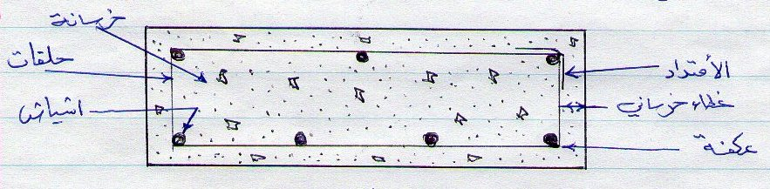
إذن يلاحظ من خلال الشكل أن التسليح عادةً يكون بشكل مجموعة من الشياش والحلقات، وبالنسبة للشياش ففي حالة عدم كفاية الطول يتوجب عمل تداخل (overlap) بينها إذا اقتضت الضرورة ويكون طول الارتباط (25-40db) على أن لا يقل طوله عن 300ملم، حيث أن db هو قطر الشيش (diameter of bar)، وفيما يخص الحلقات فيلاحظ من الشكل أنها تحتوي على امتدادات وعكفات ويكون طول كل امتداد (6db) وان لا يقل هذا الامتداد عن 10سم، وكل عكفة (4db). ويتم عادةً ربط حديد التسليح باستخدام أسلاك فولاذية على أن يكون الربط في كافة المحلات التي تلتقي فيها الشياش.
ومن الجدير بالذكر فان عدد الحلقات يكون كالآتي:
المسافة التي تتوزع عليها الحلقات
المسافة بين حلقة وأخرى
عدد الحلقات = + 1

أما بالنسبة للغطاء الخرساني فإن الحد الأدنى له يكون كالآتي:

الفقرة الإنشائية |  | سمك الغطاء الخرساني (ملم)
الخرسانة المسلحة الملامسة للتربة |  | 75
الخرسانة المسلحة للجدران والعوارض والسقوف |  | 20
الخرسانة المسلحة للأعمدة والروافد والأعتاب |  | 40
السقوف القشرية والقباب المسلحة | إذا كان التسليح 18Φ فما دون | 12
السقوف القشرية والقباب المسلحة | إذا كان التسليح اكبر من 18Φ | 20

لغرض تخمين كتلة شيش الحديد يمكن اعتماد المعادلة التقريبية الآتية:
$$w=\frac{{\text{lD}}^{2}}{\text{162}}$$
حيث:
w: كتلة شيش الحديد (kg)، l: طول شيش الحديد (m)، D: قطر شيش الحديد (mm)
وهذه المعادلة يمكن اشتقاقها كالآتي:
$$w=\text{Vol}\text{.}∗γ_{s}=\frac{π}{4}{\left(\frac{D}{\text{1000}}\right)}^{2}l∗\text{7850}=\frac{{\text{lD}}^{2}}{\text{162}}$$
حيث: _{s}γ: كثافة الحديد (7850 kg/m³)

مثال¹⁴) خمن كمية المواد الإنشائية اللازمة لصب 40m³ من الأساس الشريطي المبين مقطعه في الشكل أدناه: إذا علمت أن نسبة المزج 1:2:4.
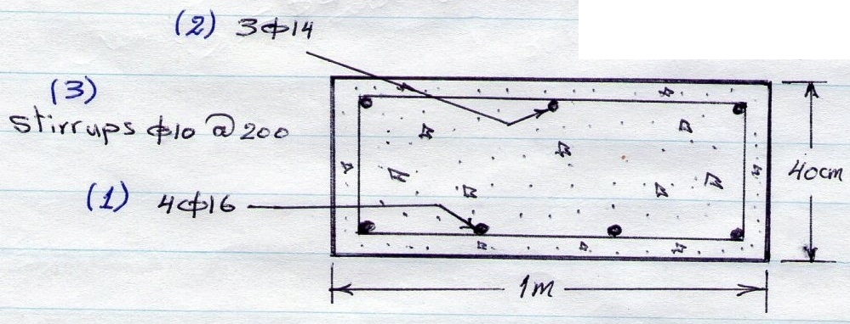

الحل:
Cement = $\frac{\text{40}∗\text{300}}{\text{1000}}$ = 12 ton
Sand = 40*0.5 = 20 m³
Gravel = 40*1 = 40 m³
طول الأساس = $\frac{\text{Vol}\text{.}}{\text{Area}}$ = $\frac{\text{40}}{1∗0\text{.}4}$ = 100م
$\text{No}\text{.} \text{of} \text{overlaps}=\frac{\text{100}}{\text{12}}=8\text{.}\text{33}≈8$يقرب لأقرب واصغر رقم صحيح
$$\begin{aligned}\left\langle 1\right\rangle l_{1}=\text{100}+8∗0\text{.}3=\text{102}\text{.}4m, L_{1}=4l_{1}=4∗\text{102}\text{.}4=\text{409}\text{.}6m \\ ∴ w_{1}=\frac{L_{1}D_{1}^{2}}{\text{162}}=\frac{\text{409}\text{.}6∗{\text{16}}^{2}}{\text{162}}=\text{647}\text{.}\text{27}\text{kg} \\ \left\langle 2\right\rangle l_{2}= l_{1}=\text{102}\text{.}4m, L_{2}=3l_{2}=3∗\text{102}\text{.}4=\text{307}\text{.}2m \\ ∴ w_{2}=\frac{L_{2}D_{2}^{2}}{\text{162}}=\frac{\text{307}\text{.}2∗{\text{14}}^{2}}{\text{162}}=\text{371}\text{.}\text{67}\text{kg} \\ \left\langle 3\right\rangle l_{3}=2\left(1−2∗0\text{.}\text{075}+0\text{.}4−2∗0\text{.}\text{075}\right)+0\text{.}3=2\text{.}5m \\ \text{No}\text{.} \text{of} \text{stirrups}=\frac{\text{100}}{0\text{.}2}+1=\text{501} ⇒ L_{3}=\text{501}∗2\text{.}5=\text{1252}\text{.}5m \\ ∴ w_{3}=\frac{L_{3}D_{3}^{2}}{\text{162}}=\frac{\text{1252}\text{.}5∗{\text{10}}^{2}}{\text{162}}=\text{773}\text{.}\text{15}\text{kg} \\ W_{t}=w_{1}+w_{2}+w_{3}=\text{1792}\text{.}\text{09}\text{kg}\end{aligned}$$
ملاحظة: إن الرقم 0.3م الذي تم إضافته إلى طول الحلقة هو لأخذ العكفات والامتدادات بنظر الاعتبار في حساب طول الحلقة، حيث لو تم حسابها حسب الملاحظات المذكورة آنفاً فسيكون كالآتي:
عكفات امتدادات
2*6*0.01+5*4*0.01 = 0.32m
ولذلك فقد تم إضافة 0.3م لطول الحلقة وهو 10سم لكل امتداد و10سم لجميع العكفات، وسيتم اعتماد هذا الرقم وإضافته لطول الحلقة مهما كان قطر حديد التسليح المستخدم في عمل الحلقة.

مثال¹⁵) في المثال² اعتبر أن سمك الأساس هو 0.4م، والغطاء الخرساني 5سم، خمن كمية الحديد اللازمة لتسليح الأساس إذا علمت أن المقطع العرضي له هو بالشكل الآتي:
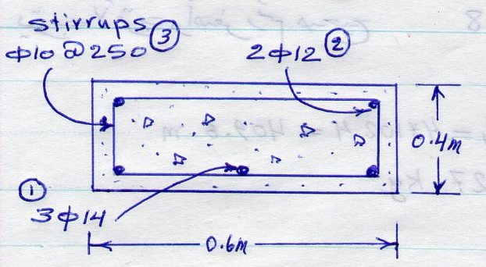
$$\text{No}\text{.} \text{of} \text{overlaps}=\frac{\text{27}\text{.}8}{\text{12}}=2\text{.}3≈2$$
$$\begin{aligned}\left\langle 1\right\rangle l_{1}=\text{27}\text{.}8+2∗0\text{.}3=\text{28}\text{.}4m, L_{1}=3l_{1}=3∗\text{28}\text{.}4=\text{85}\text{.}2m \\ ∴ w_{1}=\frac{L_{1}D_{1}^{2}}{\text{162}}=\frac{\text{85}\text{.}2∗{\text{14}}^{2}}{\text{162}}=\text{103}\text{.}\text{08}\text{kg} \\ \left\langle 2\right\rangle l_{2}= l_{1}=\text{28}\text{.}4m, L_{2}=2l_{2}=2∗\text{28}\text{.}4=\text{56}\text{.}8m \\ ∴ w_{2}=\frac{L_{2}D_{2}^{2}}{\text{162}}=\frac{\text{56}\text{.}8∗{\text{12}}^{2}}{\text{162}}=\text{50}\text{.}\text{49}\text{kg}\end{aligned}$$
$$\begin{aligned}\left\langle 3\right\rangle l_{3}=2\left(0\text{.}6−2∗0\text{.}\text{05}+0\text{.}4−2∗0\text{.}\text{05}\right)+0\text{.}3=1\text{.}9m \\ \text{No}\text{.} \text{of} \text{stirrups}=\frac{\text{27}\text{.}8}{0\text{.}\text{25}}+1=\text{112}\text{.}2=\text{113} ⇒ L_{3}=\text{113}∗1\text{.}9=\text{214}\text{.}7m \\ ∴ w_{3}=\frac{L_{3}D_{3}^{2}}{\text{162}}=\frac{\text{214}\text{.}7∗{\text{10}}^{2}}{\text{162}}=\text{132}\text{.}\text{53}\text{kg} \\ W_{t}=w_{1}+w_{2}+w_{3}=\text{286}\text{.}1\text{kg}\end{aligned}$$

مثال¹⁶) خمن كمية المواد الإنشائية اللازمة لصب الأساس المبين مخططه في الشكل أدناه:
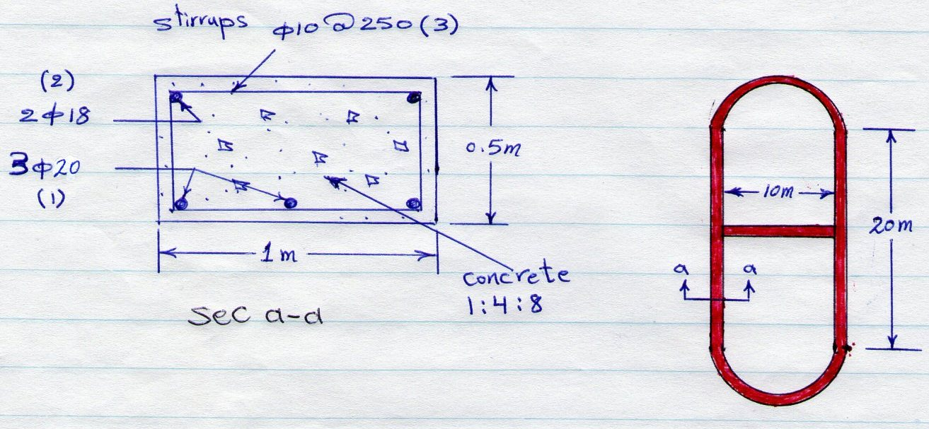
الحل:
طول الأساس = 20*2+10+2π*5.5 = 84.56 m
Vol. = 84.56*1*0.5 = 42.28 m³
42.28 = 0.67(C+4C+8C),  C = 4.85 m³
Cement = 4.85*1.4 = 6.8 ton
Sand = 4C = 4*4.85 = 19.42 m³
Gravel = 8C = 8*4.85 = 38.83 m³
حسابات الحديد
$$\text{No}\text{.} \text{of} \text{overlaps}=\frac{\text{84}\text{.}\text{56}}{\text{12}}=7\text{.}\text{05}≈7$$
$$\begin{aligned}\left\langle 1\right\rangle l_{1}=\text{84}\text{.}\text{56}+7∗0\text{.}3=\text{86}\text{.}\text{66}m, L_{1}=3l_{1}=3∗\text{86}\text{.}\text{66}=\text{259}\text{.}\text{98}m \\ ∴ w_{1}=\frac{L_{1}D_{1}^{2}}{\text{162}}=\frac{\text{259}\text{.}\text{98}∗{\text{20}}^{2}}{\text{162}}=\text{641}\text{.}\text{93}\text{kg} \\ \left\langle 2\right\rangle l_{2}= l_{1}=\text{86}\text{.}\text{66}m, L_{2}=2l_{2}=3∗\text{86}\text{.}\text{66}=\text{173}\text{.}\text{32}m \\ ∴ w_{2}=\frac{L_{2}D_{2}^{2}}{\text{162}}=\frac{\text{173}\text{.}\text{32}∗{\text{18}}^{2}}{\text{162}}=\text{346}\text{.}\text{64}\text{kg} \\ \left\langle 3\right\rangle l_{3}=2\left(1−2∗0\text{.}\text{075}+0\text{.}5−2∗0\text{.}\text{075}\right)+0\text{.}3=2\text{.}7m \\ \text{No}\text{.} \text{of} \text{stirrups}=\frac{\text{84}\text{.}\text{56}}{0\text{.}\text{25}}+1=\text{339}\text{.}2=\text{340} ⇒ L_{3}=\text{340}∗2\text{.}7=\text{918}\end{aligned}$$
$$\begin{aligned}∴ w_{3}=\frac{L_{3}D_{3}^{2}}{\text{162}}=\frac{\text{918}∗{\text{10}}^{2}}{\text{162}}=\text{566}\text{.}\text{67}\text{kg} \\ W_{t}=w_{1}+w_{2}+w_{3}=\text{1555}\text{.}\text{24}\text{kg}\end{aligned}$$

مثال¹⁷) خمن كمية المواد الإنشائية اللازمة لصب الأساس المبين مخططه في الشكل أدناه:
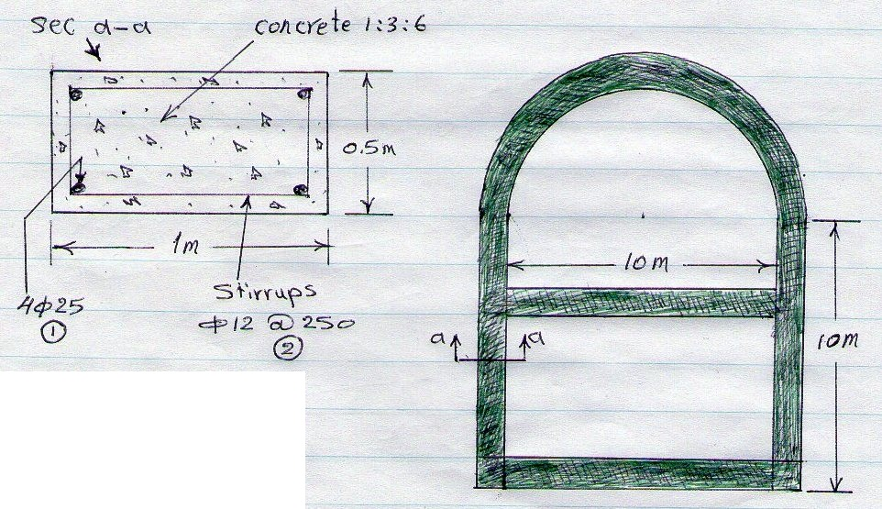
الحل:
Cement = 5.98 ton, sand = 12.82 m³, gravel = 25.65 m³
طول الأساس = 57.28m, No. of overlaps = 4
<1> L1 = 233.92 m, = 902.47 kg
<2> No. of stirrups = 231, L2 = 623.7 m, w2 = 554.4 kg
Wt = w₁ + w₂ = 1456.87 kg

الأساس الحصيري Raft Foundation
يستعمل الأساس الحصيري عندما تكون الأثقال على أعمدة المنشأ كبيرة وتحمل التربة ضعيف مما يجعل الأسس تحتاج إلى مساحة تزيد على نصف مساحة المنشأ، ويكون هذا الأساس عادةً على شكل فرشة خرسانية مسلحة بسمك واحد يفضل تسليحها بشبكتين من قضبان التسليح في الأعلى والأسفل، وترتبط مجموعة من الأعمدة الخرسانية بهذه الأسس عن طريق مجموعة من قضبان التسليح تدعى العروش، ويكون مقطع الأساس الحصيري بشكل عام كالآتي:
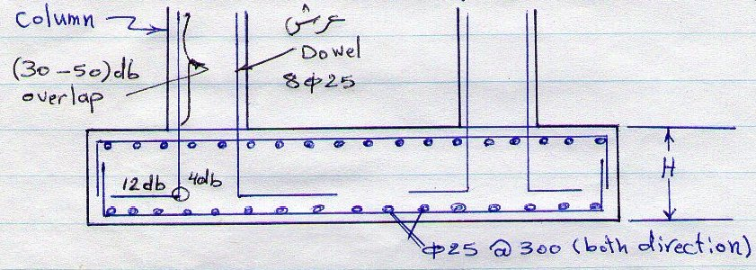
فائدة العروش هي ربط حديد التسليح للعمود مع حديد التسليح للأساس، ويمكن حساب طول العرش الواحد كالآتي:
l = overlap + H – cover + 4db + 12db
= 40db + 4db + 12db + H – cover = 56db + H – cover
كما يلاحظ أيضاً أن حديد التسليح للأساس يحتوي على عكفة وامتداد ولذلك يضاف (16db) من الطرفين أي (32db) إلى طول الشيش مع مراعاة التداخل.
* حسابات حديد العروش تضاف لحسابات حديد الأساس.

مثال¹⁸) خمن كمية الحفريات وكمية المواد الإنشائية اللازمة لصب الأساس الموضح في المخطط الآتي:

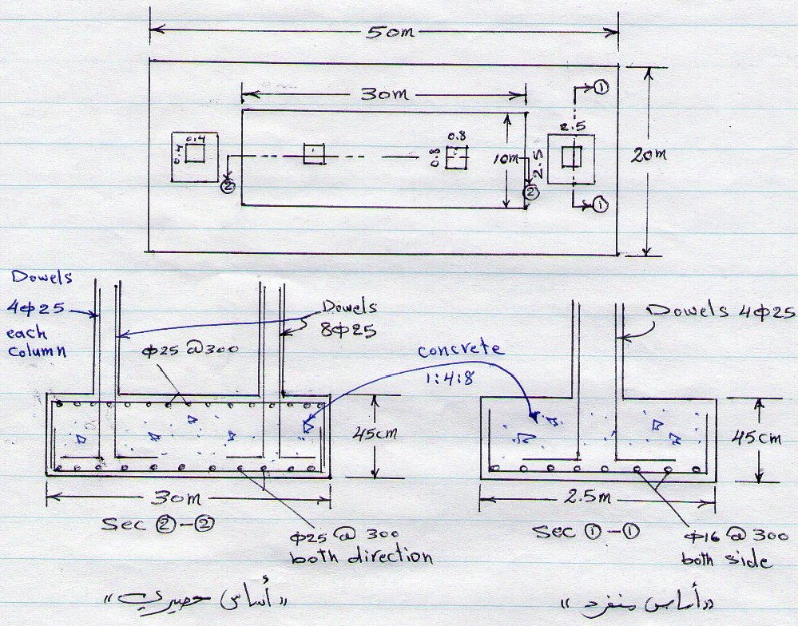
الحل:
أولاً: حسابات التسليح للأساس المنفرد
المسافة التي تتوزع عليها الشياش 2.5-2*0.075=2.35m
$$\begin{aligned}\text{No}\text{.} \text{of} \text{bars}=\frac{2\text{.}\text{35}}{0\text{.}3}+1=8\text{.}\text{83}=9 \\ l_{1}=2\text{.}\text{35}+\text{32}\text{db}=2\text{.}\text{35}+\text{32}∗0\text{.}\text{016}=2\text{.}\text{862}m, L_{1}=2\text{.}\text{862}∗9∗2=\text{51}\text{.}\text{516}m \\ w_{1}=2∗\frac{L_{1}D_{1}^{2}}{\text{162}}=2∗\frac{\text{51}\text{.}\text{516}∗{\text{16}}^{2}}{\text{162}}=\text{162}\text{.}\text{816}\text{kg} \\ l_{2}=\text{56}\text{db}+H−\text{cov}\text{er}=\text{56}∗0\text{.}\text{025}+0\text{.}\text{45}−0\text{.}\text{075}=1\text{.}\text{775}m, L_{2}=4∗1\text{.}\text{775}=7\text{.}1m \\ w_{2}=2∗\frac{L_{2}D_{2}^{2}}{\text{162}}=2∗\frac{7\text{.}1∗{\text{25}}^{2}}{\text{162}}=\text{27}\text{.}\text{39}\text{kg}\end{aligned}$$
ثانياً: حسابات التسليح للأساس الحصيري
المسافة التي تتوزع عليها الشياش بالاتجاه الطولي: 30-2*0.075=29.85m
المسافة التي تتوزع عليها الشياش بالاتجاه العرضي: 10-2*0.075=9.85m
No. of bars (30) = (29.85/0.3)+1=100.5=101
No. of bars (10) = (9.85/0.3)+1=33.83=34
No. of overlaps (30)=29.85/12=2.4=2
l₃=29.85+32db+2*0.3=29.85+32*0.025+0.6=31.25m, L₃=31.25*34*2=2125m
$$w_{3}=\frac{L_{3}D_{3}^{2}}{\text{162}}=\frac{\text{2125}∗{\text{25}}^{2}}{\text{162}}=\text{8198}\text{.}3\text{kg}$$
l₄=9.85+32db=9.85+32*0.025=10.65m, L₄=10.65*101*2=2151.3m
$$w_{4}=\frac{L_{4}D_{4}^{2}}{\text{162}}=\frac{\text{2151}\text{.}3∗{\text{25}}^{2}}{\text{162}}=\text{8299}\text{.}\text{77}\text{kg}$$
l₅=56db+H-cover=56*0.025+0.45-0.075=1.775m, L₅=8*1.775=14.2m
$$w_{5}=\frac{L_{5}D_{5}^{2}}{\text{162}}=\frac{\text{14}\text{.}2∗{\text{25}}^{2}}{\text{162}}=\text{54}\text{.}\text{78}\text{kg}$$
Vol.=(30*10+2.5²*2)*0.45=140.625m³
140.625=0.67(C+4C+8C)  C=16.15m³
Cement=22.6 ton, Sand=64.58 m³, Gravel=129.16 m³

5) أعمال التكعيب:
أولاً: التكعيب بالحجارة:
يمكن تنفيذ فقرة التكعيب عن طريق البناء بالحجر ومونة السمنت، حيث أن مونة السمنت هي عبارة عن خليط من السمنت والرمل بنسب معينة وثابتة حسب طبيعة البناء تخلط بالماء لتكون بحالة شبه سائلة تعمل على تماسك أجزاء البناء ويمكن استخدامها في لبخ الجدران من الخارج أيضاً، ونسب الخلط الشائعة هي:
سمنت | رمل
1 | 2
1 | 3
1 | 4
مونة السمنت تفقد 25% من حجمها بعد المزج بالماء، وعليه فلحساب كمية السمنت والرمل ﻠ1م³ من المونة بنسبة مزج 1:3 نقوم بالاتي:
Vol. = 0.75(C+S)  1 = 0.75(C+3C)  C = 0.333 m³
Cement = 1400*0.333 = 466.67kg, Sand = 3*0.333 = 1m³
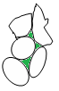
يكون البناء بالحجر بطئ نسبياً ويحتاج إلى كميات كبيرة من مونة السمنت وكذلك إلى أيدي عاملة ماهرة ويكون مكلف من ناحية النقل، إلا انه يعتبر مادة بنائية رخيصة نسبياً.
مونة السمنت
حجر
أقطار الحجر هي بحدود (10-35)سم.
حجم الفراغات عند البناء بالحجر هو بحدود (25-30)% من حجم البناء الكلي.
 حجم مونة السمنت في 1م³ من البناء بالحجر هو (0.25-0.3)م³.

ثانياً: التكعيب بالطابوق:
يعتبر الطابوق الاعتيادي من مواد البناء الجيدة نسبياً وذلك لأنه عازل جيد للحرارة وأسعاره رخيصة نسبياً في المناطق الوسطى والجنوبية من العراق، وعيبه الوحيد تقريباً هو البطئ في العمل.
- الأبعاد القياسية للطابوق هي cm(23*11*7) وقد يتم تصنيعه بأبعاد أخرى.
- سمك مونة السمنت 1سم.
- أبعاد الطابوقة بعد البناء تصبح cm(8*12*24).
- عدد الطابوق في 1م³ من البناء = = $\frac{1}{0\text{.}\text{24}∗0\text{.}\text{12}∗0\text{.}\text{08}}$= 435 طابوقة.
حجم البناء
حجم الطابوقة
- إن الرقم 435 طابوقة هو الرقم النظري أما الرقم الذي يؤخذ لدى التخمين إذا تم الأخذ بنظر الاعتبار كمية الطابوق التي تتلف وقت النقل أو تتكسر في أثناء العمل فهو 440 طابوقة وقد يبلغ 450.
- لغرض تخمين كمية مونة السمنت في 1م³ من البناء بالطابوق نقوم بالاتي:
حجم الطابوق الفعلي في 1م³ = 435*0.23*0.11*0.07 = 0.77 م³
 حجم مونة السمنت = 1 – 0.77 = 0.23م³.
- البناء بالطابوق يحتاج إلى (1 بناء + 4 عمال) وتكون إنتاجية العمل هي بحدود (3 -5)م³/يوم.
- لغرض تخمين كمية الطابوق سيتم اعتماد العدد 450 طابوقة لكل 1م³ من البناء بالطابوق ولكن لغرض تخمين كمية مونة السمنت سيتم اعتمار العدد 435 طابوقة.

ثالثاً:التكعيب بالبلوك الاعتيادي:
البلوك مادة بنائية شائعة الاستعمال في المناطق الشمالية من العراق خصوصاً ويمتاز برخص ثمنه نسبياً، ولكنه عازل غير جيد للحرارة وفي نفس الوقت ثقيل.
- الأبعاد القياسية للبلوك الاعتيادي هي ($\text{20}×\text{15}×\text{40}$)سم.
- سمك مونة السمنت= 1 سم.
- أبعاد البلوكة بعد البناء تصبح = ($\text{21}×\text{16}×\text{41}$)سم.
- كمية البلوك في 1 م³ من البناء = = $\frac{1}{0\text{.}\text{21}∗0\text{.}\text{16}∗0\text{.}\text{41}}$= 72.6 = 73 بلوكة.
حجم البناء
حجم البلوكة
- حجم البلوك الفعلي في 1م³ = 73*0.4*0.15*0.2 = 0.876 م³
-  حجم مونة السمنت = 1 – 0.876 = 0.124 م³
- لغرض تخمين كمية البلوك سيتم اعتماد العدد 75 بلوكة لكل 1م³ من البناء، أما لغرض تخمين كمية مونة السمنت سيتم اعتماد العدد 73 بلوكة لكل 1م³ من البناء.

مثال¹⁹) في المثال² اعتبر أن عرض التكعيب 0.4م وارتفاعه 0.6م، ونسبة المزج لمونة السمنت 1:3، خمن:
- كمية الحجر والسمنت والرمل اللازمة للتكعيب إذا علمت أن حجم الفراغات هو 25% من حجم البناء.
- كمية الطابوق والسمنت والرمل اللازمة للتكعيب.
- كمية البلوك والسمنت والرمل اللازمة للتكعيب.
الحل:
طول التكعيب = مجموع أطوال المراكز - $\frac{1}{2}$ عدد اﻠ (T)*عرض التكعيب
= 9.4*2 + 3.2*3 - $\frac{1}{2}$ *2*0.4 = 28م
حجم التكعيب = 28*0.4*0.6 = 6.72 م³
1)  نسبة الفراغات 25%،  كمية الحجر 75% من حجم التكعيب
 كمية الحجر = 0.75*6.72 = 5.04 م³
حجم مونة السمنت = 0.25*6.72 = 1.68 م³
Vol.= 0.75(C+S)
1.68= 0.75(C+3C)  C = 0.56 m³
سمنت = 0.56*1400 = 784 kg  16كيس
رمل = 0.56*3 = 1.68 m³
2) كمية الطابوق = 450*6.72 = 3024 طابوقة
حجم الطابوق الفعلي = 435*6.72*0.07*0.11*0.23 = 5.18 م³
 حجم مونة السمنت = 6.72 - 5.18 = 1.54 م³
1.54= 0.75(C+3C)  C = 0.513 m3
سمنت = 0.513*1400 = 718.67 kg  15كيس
رمل = 0.513*3 = 1.54 m³
3) كمية البلوك = 75*6.72 = 504 بلوكة
حجم البلوك الفعلي= 73*6.72*0.4*0.2*0.15 = 5.89 م³
 حجم مونة السمنت = 6.72 - 5.89 = 0.83 م³
0.83= 0.75(C+3C)  C = 0.277 m3
سمنت = 0.277*1400= 387.33 kg  8كيس
رمل = 0.277*3 = 0.83 m³
6) فقرة مانع الرطوبة (البادلو):
هو عبارة عن صبة خرسانية بنسبة مزج (1:2:4) تصب باستعمال السمنت المقاوم للأملاح مع السيكا أو ما يماثلها من المواد المانعة للرطوبة وتكون نسبة الخلط لتلك المادة مع الكونكريت حسب تعليمات الشركة المنتجة، ومن فوائد البادلو ضبط مناسيب البناء وكذلك مفيد في الأراضي التي يحدث فيها انتفاخ حيث يتم زيادة سمكه وتسليحه. يكون سمك مانع الرطوبة عادةً بحدود 10سم ويفضل أن يكون أعلى من منسوب الأرضيات ﺑ 6سم ويصب تحت كل جدران المبنى، وتحسب فقرة البادلو باﻠ م طول أو م³.

مثال²⁰) خمن كمية المواد الإنشائية اللازمة لصب البادلو للمثال².
الحل:
طول البادلو = مجموع أطوال المراكز - ½ عدد اﻠ (T)*عرض البادلو
= 9.4*2 + 3.2*3 - ½*2*0.2 = 28.2م
Vol. = 28.2*0.1*0.2 = 0.564m³
Cement = 0.564*6 = 3.384 كيس
Sand = 0.564*0.5 = 0.282 m³
Gravel = 0.564*1 = 0.564 m³
7) بناء الجدران
1) بناء الجدران بالطابوق:
هناك عدة حالات لبناء الجدران بالطابوق ويمكن بشكل عام دراسة الحالتين الآتيتين:
الحالة الأولى: في حالة بناء جدار بالطابوق بسمك معين لا يساوي احد أبعاد الطابوقة أو في حالة بناء الجدران بالطريقة البريطانية أو الألمانية أو أي طريقة ربط أخرى والتي قد يكون فيها الربط مزدوج فيتم اعتماد نفس الطريقة المتبعة في تخمين عدد الطابوق ومونة السمنت لأغراض التكعيب.
الحالة الثانية: في حالة بناء القواطع، حيث أن القاطع هو ذلك الجزء من البناء اللازم لتقسيم المساحات الكبيرة إلى مساحات اصغر منها، ويختلف سمك القاطع حسب وضعية الطابوق في البناء وكالاتي:
أ) إذا كان سمك القاطع 11سم فيكون الوجه الظاهر من الطابوقة هو الذي أبعاده 8سم*24سم، وعليه فإن عدد الطابوق في قاطع مساحته متر مربع واحد هو $\frac{1}{0\text{.}\text{24}∗0\text{.}\text{08}}$= 52.08 طابوقة  53 طابوقة ويمكن لأغراض التخمين اعتماد 60 طابوقة لكل 1م² من القاطع، أما لتخمين حجم مونة السمنت فيكون كالآتي:
حجم المونة = حجم القاطع – حجم الطابوق الفعلي
= 1*0.11 – 53*0.07*0.11*0.23 = 0.016137 م³
ب) إذا كان سمك القاطع 7سم فيكون الوجه الظاهر من الطابوقة هو الذي أبعاده 12سم*24سم، وعليه فإن عدد الطابوق في قاطع مساحته متر مربع واحد هو $\frac{1}{0\text{.}\text{24}∗0\text{.}\text{12}}$= 34.7 طابوقة  35 طابوقة ويمكن لأغراض التخمين اعتماد 40 طابوقة لكل 1م² من القاطع، أما لتخمين حجم مونة السمنت فيكون كالآتي:
حجم المونة = حجم القاطع – حجم الطابوق الفعلي
= 1*0.07 – 35*0.07*0.11*0.23 = 0.008015 م³

2) بناء الجدران بالبلوك:
إن البلوكات هي عبارة عن قطع خرسانية بنسبة مزج 1:2:4 على شكل متوازي مستطيلات ويكون سطحها خشناً ليساعد على التصاق مونة السمنت بأوجهها، وتكون إما صلدة أو مجوفة، والنوع الثاني يكون أفضل حيث أن وزنه اخف وعزله للصوت والحرارة أفضل. وتكون أطوال البلوكات عادةً 40سم أما مقطعها فهو 10سم*20سم أو 15سم*20سم أو 20سم*20سم أو 25سم*20سم، ويستفاد من النوعين الأولين في القواطع، ومن النوعين الآخرين في بناء الجدران الرئيسية. بشكل عام يتم بناء الجدران عادةً بالبلوك بطريقتين:
الطريقة الأولى: بناء جدران بسمك 20سم وفي هذه الحالة يكون الوجه الظاهر من البلوكة هو 16سم*41سم وعليه فإن عدد البلوكات اللازمة لبناء جدار مساحته 1م² هو $\frac{1}{0\text{.}\text{41}∗0\text{.}\text{16}}$=15.2  16 بلوكة. ومن الجدير بالذكر بأن هذا النوع من البناء هو الأكثر شيوعاً ويعرف محلياً (البناء بطح). ولتخمين حجم مونة السمنت:
حجم المونة = حجم الجدار – حجم البلوك الفعلي
= 0.2*1 – 16*0.4*0.2*0.15 = 0.008 م³
الطريقة الثانية: بناء جدران بسمك 15سم وفي هذه الحالة يكون الوجه الظاهر من البلوكة هو 21سم*41سم وعليه فإن عدد البلوكات اللازمة لبناء جدار مساحته 1م² هو $\frac{1}{0\text{.}\text{41}∗0\text{.}\text{21}}$=11.6  12 بلوكة. ومن الجدير بالذكر بأن هذا النوع من البناء هو شائع أيضاً ويعرف محلياً (البناء عالكاز). ولتخمين حجم مونة السمنت:
حجم المونة = حجم الجدار – حجم البلوك الفعلي
= 0.15*1 – 12*0.4*0.2*0.15 = 0.006 م³
ملاحظة: لو تم إجراء نسبة وتناسب بين حجم الجدار في الطريقة الأولى أو الثانية مع حجم 1م³ لكان العدد اللازم من البلوكات هو 80 بلوكة لكل 1م³ من الجدار للطريقتين الأولى والثانية.

مثال²¹) خمن كمية البلوك والسمن والرمل اللازمة لبناء جدران الغرفتين في المثال² بنسبة مزج 1:2 وبارتفاع 2.5م، إذا علمت أن كل غرفة تحتوي على باب بأبعاد 2.5م*1م وشباك بأبعاد 1.5م*2.5م.
الحل:
طول الجدران = مجموع أطوال المراكز - ½عدد اﻠ(T)*عرض الجدار
= 9.4*2+3.2*3 - ½*2*0.2 = 28.2م
حجم الجدران = 28.2*0.2*2.5 = 14.1م³
حجم الأبواب والشبابيك = 2*0.2*(1*2.5+1.5*2.5) = 2.5م³
حجم البناء الصافي = 14.1 – 2.5 = 11.6م³
عدد البلوك = 80*11.6 = 928 بلوكة
حجم المونة = حجم البناء الصافي – حجم البلوك الفعلي = 11.6 – 928*0.4*0.2*0.15 = 0.464م³
0.464=0.75(C+2C)  C=0.206m³
Cement = 0.206*1400 = 288.7kg
Sand = 2C = 2*0.206 = 0.412m³

8) أعمال القالب الخشبي "م²"
هو القالب الذي يتم وضعه في مكان ما في البناء وفق أبعادٍ معينة ليكون كقالب لصب الرباط والسقف والمردات وغيرها، حيث يكون القالب كتلة واحدة يكمل بعضه البعض الآخر لكي تصب هذه الأجزاء مرة واحدة، وبعد نصب القالب يوزن بشكل جيد ليكون مستوياً لجميع أجزاء البيت وخصوصاً المطبخ والصحيات ومداخلها حيث سيصل الفرفوري أو السيراميك إلى السقف وأي اختلاف في الوزن سيلفت النظر.
لا ينصح بأن تبقى أي فراغات بين ألواح خشب القالب للاحتفاظ بماء الخرسانة كما انه يجب الإكثار من الركائز الخشبية (الدراسك) تحت القالب والمثبتة بالأرض جيداً بعد أن يدق ما تحتها ويربع ليتمكن القالب من تحمل: أ) ثقل الصب. ب) تأثير الهزازات الميكانيكية. ج) ثقل العمال والعربات أثناء الصب.
يركب القالب بطريقة معينة بحيث يسهل رفعه بعد انتهاء فترة التماسك للخرسانة بدون حاجة لتكسير بعض أجزاءه، ثم ينظف القالب ويدهن جيداً قبل المباشرة بالصب. إن كانت رغبة صاحب العمل بعمل كهرباء دفن باستعمال الأنابيب فيبدأ الكهربائي بالعمل حيث تمرر الأنابيب وتوضع بمواقعها وتثبت البراكيتات لها ويتم تثبيت الجميع على القالب لأجل بقائها في موقعها أثناء الصب على أن يؤخذ بنظر الاعتبار تثبيت مواقع الكلاليب لأجل التاسيسات الكهربائية في السقف.
*للأساس الحصيري:
القالب الخشبي = محيط الأساس*سمكه

*للعمود
القالب الخشبي = محيط العمود * ارتفاعه

w
l

*للسقوف
القالب الخشبي= w*l

إذا كان البناء غير هيكلي فان القالب الخشبي للرباط يكون على الجانبين الداخلي والخارجي ويكون أسفل الرباط فقط عند فتحات الأبواب والشبابيك، أما إذا كان البناء هيكلي فان القالب الخشبي يكون على جانبي الجسر وكذلك أسفله.

مثال²²) خمن كمية القالب الخشبي للمثال² إذا علمت أن المقطع العرضي للجدار هو كالآتي:
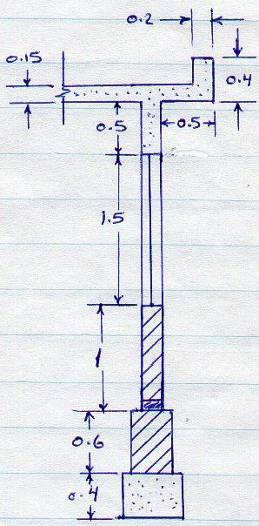
الحل:
السقف = 4*3 + 5*3 = 27
الرباط من الداخل = {(4+3)*2+(5+3)*2}*0.5 = 15م²
الرباط من الخارج = (9.6+3.4)*2*0.5 = 13م²
الطارمة = 10.6*4.4 – 9.6*3.4 = 14م²
المرد من الخارج = (10.6+4.4)*2*0.4 = 12م²
المرد من الداخل = (10.2+4)*2*0.25* = 7.1م²
الفتحات = 1*0.2*2+2.5*0.2*2 = 1.4م²
 القالب الخشبي = 89.5م²
*الرقم 0.25 هو ارتفاع المرد من الداخل والناتج من طرح 0.15 من 0.4

مثال²³) الشكل الآتي يبين مخطط لمخزن بارتفاع 5م من الداخل، خمن كمية القالب الخشبي للسقف والجسور والأعمدة.
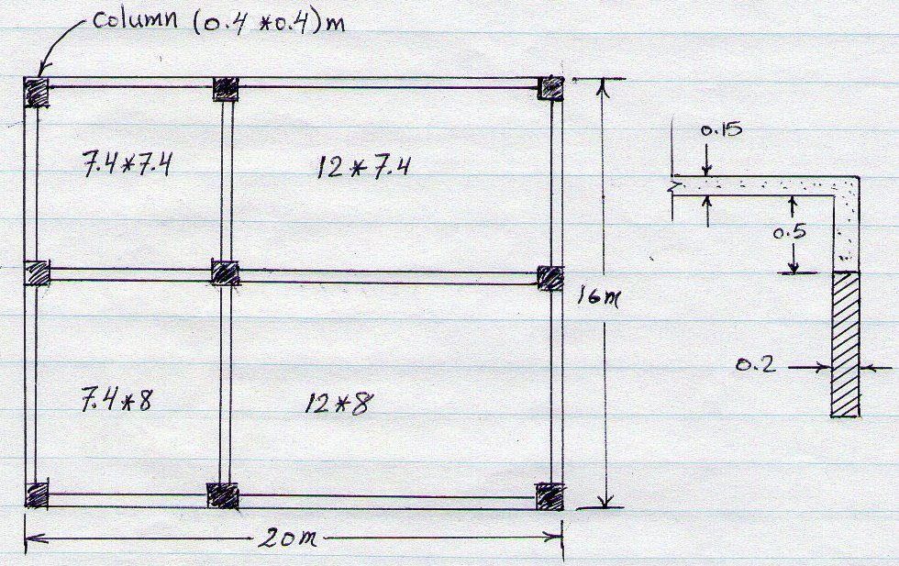
الحل:
السقف* = 12*7.4+12*8+7.4*7.4+7.4*8=298.76م²
الجسر من الداخل = [(12+7.4)+(12+8)+(7.4+7.4)+(7.4+8)]*2*0.5=69.6م²
الجسر من الخارج = (20+16)*2*0.65=46.8م²
الجسر من الأسفل = (12*3+8*3+7.4*6)*0.2=20.88م²
الأعمدة = 0.4*4*5*9 = 72م²
القالب الخشبي = 508.04م²
*تم إهمال مساحة الأركان الصغيرة القريبة من الأعمدة لكونها قليلة جداً ومن الممكن إهمالها، أي عند إيجاد القالب الخشبي للسقف والجسور تم اعتبار أن المقطع العرضي للعمود هو 0.2م*0.2م للسهولة وسرعة الحسابات.

9) صب الجسور والسقوف:
بعد الانتهاء من نصب القالب الخشبي تتم المباشرة بأعمال التسليح للجسور والسقوف ومن ثم تليها عملية صب الخرسانة، وعليه فإن المواد الإنشائية اللازمة لصب الجسور والسقوف هي الحديد والسمنت والرمل والحصى.

مثال²⁴) خمن كميات المواد الإنشائية (سمنت، رمل، حصى، حديد تسليح) اللازمة لصب جسور وسقف الغرفتين في المثال²، علماً أن تسليح السقف هو وفق المخطط (أ) وتسليح الجسور هو وفق المخطط (ب).
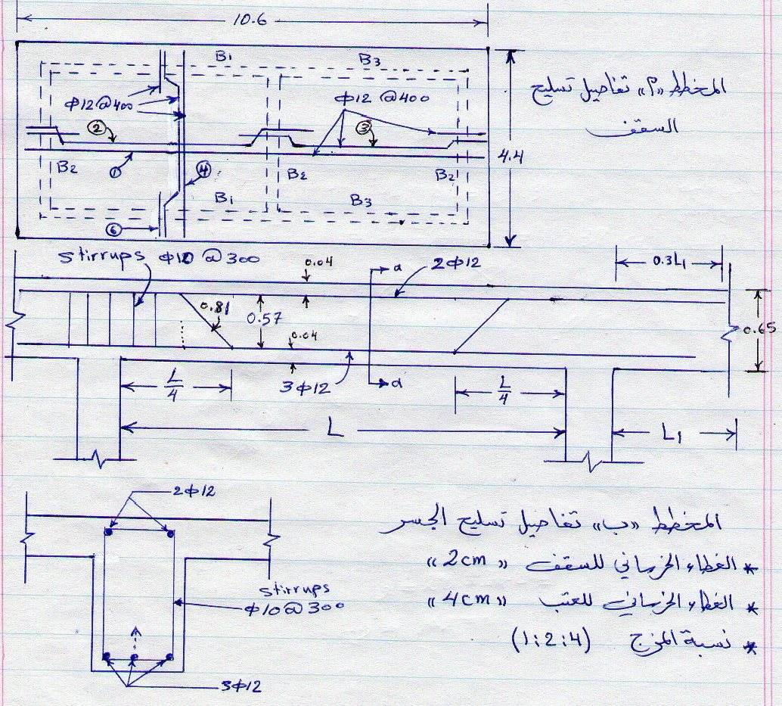

الحل:
أولاً: حسابات حجم الخرسانة
طول العتب = طول الجدار = 28.2م
حجم العتب = 28.2*0.2*0.5 = 2.82م³
حجم السقف = 10.6*4.4*0.15 = 6.996م³
حجم المردات = (10.6*4.4-10.2*4)*0.25 = 1.46م³
 حجم الصب = 11.276م³
سمنت = 11.276*$\frac{\text{300}}{\text{1000}}$=3.3828 طن
رمل = 11.276*0.5=5.638م³
حصى=11.276*1=11.276م³
ثانياً: حسابات تسليح السقف:
التسليح بالاتجاه الطولي:
التسليح المستقيم (العدل):
المسافة التي تتوزع عليها القضبان=4.4-2*0.02=4.36m
$$\begin{aligned}\text{No}\text{.} \text{of} \text{bars}=\frac{4\text{.}\text{36}}{0\text{.}4}+1=\text{11}\text{.}9≈\text{12} \\ l_{1}=\text{10}\text{.}6−2∗0\text{.}\text{02}+\text{32}\text{db}=\text{10}\text{.}\text{56}+\text{32}∗0\text{.}\text{012}=\text{10}\text{.}\text{944}m \\ L_{1}=\text{12}l_{1}=\text{12}∗\text{10}\text{.}\text{944}=\text{131}\text{.}\text{328}m \\ w_{1}=\frac{L_{1}D_{1}^{2}}{\text{162}}=\frac{\text{131}\text{.}\text{328}∗{\text{12}}^{2}}{\text{162}}=\text{116}\text{.}\text{736}\text{kg}\end{aligned}$$
التسليح المكسوح (الأعوج) للفضاء 5م:
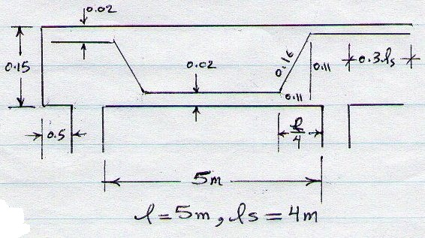
l₂=0.5l+0.16*2+
(0.25l-0.11+0.2)*2+0.3l_{s}+0.5-.02
 l₂=7.18m
L₂=12l₂=12*7.18=86.16m
$$w_{2}=\frac{L_{2}D_{1}^{2}}{\text{162}}=\frac{\text{86}\text{.}\text{16}∗{\text{12}}^{2}}{\text{162}}=\text{76}\text{.}\text{59}\text{kg}$$

التسليح المكسوح (الأعوج) للفضاء 4م:
l₃=0.5l_{s}+0.16*2+2*(0.25l_{s}-0.11+0.2)+0.3l+0.5-0.02=6.48m
L₃=12 l₃=12*6.48=77.76m
$$w_{3}=\frac{L_{3}D_{1}^{2}}{\text{162}}=\frac{\text{77}\text{.}\text{76}∗{\text{12}}^{2}}{\text{162}}=\text{69}\text{.}\text{12}\text{kg}$$
التسليح بالاتجاه العرضي:
التسليح المستقيم:
المسافة التي تتوزع عليها القضبان=10.6-2*0.02=10.56m
$$\begin{aligned}\text{No}\text{.} \text{of} \text{bars}=\frac{\text{10}\text{.}\text{56}}{0\text{.}4}+1=\text{27}\text{.}4≈\text{28} \\ l_{4}=4\text{.}4−2∗0\text{.}\text{02}+\text{32}\text{db}=4\text{.}\text{36}+\text{32}∗0\text{.}\text{012}=4\text{.}\text{744}m \\ L_{4}=\text{28}l_{4}=\text{28}∗4\text{.}\text{744}=\text{132}\text{.}\text{832}m \\ w_{4}=\frac{L_{4}D_{1}^{2}}{\text{162}}=\frac{\text{132}\text{.}\text{832}∗{\text{12}}^{2}}{\text{162}}=\text{118}\text{.}\text{07}\text{kg}\end{aligned}$$
التسليح الأعوج (l_{w}=3m):
l₅=0.5l_{w}+0.16*2+2*(0.25l_{w}-0.11+0.2)+2*(0.5-0.02)=4.46m
L₅=28l₅=28*4.46=124.88m
$$w_{5}=\frac{L_{5}D_{1}^{2}}{\text{162}}=\frac{\text{124}\text{.}\text{88}∗{\text{12}}^{2}}{\text{162}}=\text{111}\text{kg}$$
حسابات القضبان الإضافية:
بالاتجاه الطولي من اليمين: l₆=0.5-0.02+0.3*4+0.2=1.88m
بالاتجاه الطولي من اليسار: l₇=0.5-0.02+0.3*5+0.2=2.18m
بالاتجاه العرضي: l₈=2*(0.5-0.02+0.3*3)+2*0.2=3.16m
L₆=12(l₆+l₇)+28l₈=137.2m
$$w_{6}=\frac{L_{6}D_{1}^{2}}{\text{162}}=\frac{\text{137}\text{.}2∗{\text{12}}^{2}}{\text{162}}=\text{121}\text{.}\text{96}\text{kg}$$
ثالثاً: حسابات تسليح الأعتاب:
حسابات التسليح العدل لكل الأعتاب:
 طول الأعتاب الكلي هو 28.2م  نفرض أن طول التسليح العدل لكل الأعتاب هو 28.2م مع مراعاة الغطاء الخرساني.
l₉=28.2-10*0.04=27.8mالعدد 10 يشير إلى عدد الغطاءات الخرسانية
L₇=4l₉+4*7*32db 4 هو عدد القضبان لكل عتب أما 7 فيشير إلى عدد كل الأعتاب
 L₇=4*27.8+896*0.012=121.952m
$$w_{7}=\frac{L_{7}D_{1}^{2}}{\text{162}}=\frac{\text{121}\text{.}\text{952}∗{\text{12}}^{2}}{\text{162}}=\text{108}\text{.}\text{402}\text{kg}$$
حسابات الحلقات:
$$\begin{aligned}\text{No}\text{.} \text{of} \text{stirrups}=\frac{\text{27}\text{.}8}{0\text{.}3}+1=\text{93}\text{.}6≈\text{94} \\ l_{\text{10}}=\left(0\text{.}\text{65}−2∗0\text{.}\text{04}+0\text{.}2−2∗0\text{.}\text{04}\right)∗2+0\text{.}3=1\text{.}\text{68}m \\ L_{8}=\text{94}l_{\text{10}}=\text{94}∗1\text{.}\text{68}=\text{157}\text{.}\text{92}m \\ w_{8}=\frac{L_{8}D_{2}^{2}}{\text{162}}=\frac{\text{157}\text{.}\text{92}∗{\text{10}}^{2}}{\text{162}}=\text{97}\text{.}\text{48}\text{kg}\end{aligned}$$

حسابات التسليح الأعوج للعتب B₁
l₁₁=0.5l+2*0.81+2*(0.25l-0.57+0.2)+0.3l_{s}=7.08m
حسابات التسليح الأعوج للعتب B₂
l₁₂=0.5l_{s}+2*0.81+2*(0.25l_{s}-0.57+0.2)+0.3l=6.38m
حسابات التسليح الأعوج للعتب B₃
l₁₃=0.5l_{w}+2*0.81+2*(0.25l_{w}-0.57+0.2)=3.88m
L₉=2l₁₁+2l₁₂+3l₁₃=38.56m
$$w_{9}=\frac{L_{9}D_{1}^{2}}{\text{162}}=\frac{\text{38}\text{.}\text{56}∗{\text{12}}^{2}}{\text{162}}=\text{34}\text{.}\text{28}\text{kg}$$
w_{t} of ϕ12=w₁+w₂+w₃+w₄+w₅+w₆+w₇+w₉=756.158kg
w_{t} of ϕ10=97.48kg
W_{T}=853.638kg

10) أعمال الإنهائيات (الأعمال التكميلية):
1) لبخ الجدران بمونة السمنت (م²):
يتم اللبخ بمونة السمنت للجدران الخارجية عادةً حسب التسلسل والمواصفات الآتية:
- تنظيف الجدران من الغبار والمواد العالقة والأملاح المتبلورة المتكونة على السطح إذا كان البناء بالطابوق.
- يُرش الجدار بالماء لكي يتشبع وجه الجدار جيداً.
- يُنثر شربت من السمنت والرمل الخشن بنسبة مزج 1:1 والمعمول بشكل سائل عل أن يغطي الوجه المراد لبخه كاملاً ويترك لفترة 3 أيام على أن يرش في اليومين الثاني والثالث بالماء. إن هذه الطبقة تسد مسامات الطابوق وتمنع انتقال الأملاح إلى اللبخ وتكون أساساً قوياً للطبقة التي تليها وتساعد على امتصاص الرطوبة والماء من وجه الطابوق.
- يُلبخ الوجه بمونة السمنت بنسبة مزج 1:3 عادةً على أن تكون الأوجه شاقولية للجدران ومستوية (أفقية) بالنسبة للسقوف وخاصةً سقوف المطبخ والصحيات ومداخلها.
- الإنهاء: بعد أن تتم عملية اللبخ تبدأ عملية الإنهاء حسب الرغبة والعمليات المتداولة هي:
أ) الأصباغ السمنتية: وهي مواد تجارية تخلط مع السمنت ويصقل اللبخ بها ومن ميزاتها:
1) جعل الوجه صقيلاً. 2) لا تساعد على وقوف الماء والغبار عليها.
ب) النثر: إن مادة النثر تكون عادةً من السمنت الأبيض والرمل والمادة الملونة إن وجدت ونسبة الخلط هي 1:2 عادةً وتخلط مع الماء لتكوين مونة سائلة ويفضل أن تخلط الكمية المخمنة للدار كاملةً حتى لا يكون هنالك تفاوت في اللون وتنثر هذه المونة بآلة خاصة. ومن مميزات النثر:
1) يغطي عيوب اللبخ تقريباً. 2) إعطاء صورة جيدة لواجهة الدار.
ومن مساوئ النثر:
- تراكم التراب على سطح الجدار فيتغير لونه وهذا يتعلق بنوع النثر سواء كان ناعماً أو خشناً.
- لا يساعد على انسياب مياه الأمطار وربما يساعد على تغلغلها في الجدار.
ولغرض تخمين كمية السمنت والرمل اللازمة للبخ جدار مساحته ام² نقوم بالاتي:
حجم اللبخ = المساحة*سمك اللبخ
وعلى فرض أن سمك اللبخ هو 2سم وان نسبة مزج مونة السمنت هي 1:3
Vol. = 1*0.02=0.02m²
0.02 = 0.75(C+3C)  C = 0.0067m³
Cement = 0.0067*1400 = 9.33 kg
Sand = 3C = 0.02 m³

2) بياض الجدران بالجص (م²):
يتم البياض بالجص للجدران الداخلية والسقوف عادةً حيث يتم تنظيف الجدران من الأوساخ والمواد العالقة، ثم يتم البدء بتثبيت مساطر خشبية على الجدار بمقدار سمك البياض وموزونة بدقة بالشاقول وهذه العملية تكون كإكساء أولي للجدار وتكون كطبقة أولى، وبعد تماسك الطبقة الأولى توضع طبقة ثانية والتي تكون بسمك 6ملم والتي تنهي الجدار بشكل عمودي والسقف بشكل أفقي، وأخيراً يتم فرش الطبقة الأخيرة وتسمى طبقة الجص المخمر وتوضع بسمك 2ملم لجعل الوجه صقيلاً أو باستعمال البورك. يفضل أن تحرق المحلات الرطبة من الجدران قبل عملية البياض. يكون سمك البياض عادةً بشكل كلي 2سم وقد يزيد هذا المقدار أو ينقص حسب عوامل كثيرة منها عدم استواء الجدار أو عدم كونه شاقولياً تماماً أو غير ذلك من الأسباب. ولتخمين كمية الجص اللازمة لبياض جدار مساحته 1م²:
Vol. = 1*0.02 = 0.02m³
وعلى اعتبار أن كثافة الجص هي 1275كغم/م³ وهو يفقد 10% من حجمه عند الاستعمال بعد إضافة الماء.
 كمية الجص = 0.02*1275*1.1 = 28.05 كغم
* قد يتوفر الجص بعبوات قياسية كتلتها 40كغم

3) تطبيق الأرضيات بالكاشي (م²):
الكاشي هو مادة خرسانية لتغطية الأرضيات والسطوح وكذلك في الدرج وفي عتبات الشبابيك السفلى، ويمكن أن يستخدم الكاشي بصورة شاقولية للإزارات حول الغرف والقاعات. ويستعمل في التطبيق مونة السمنت بعد وضع فرشة من الرمل فوق صبة الأرضية لتسمح للكاشي بحرية الحركة الناتجة عن التمدد وتكون نسبة الخلط لمونة السمنت المقاوم للأملاح 1:3 على أن تكون المونة قوية أي نسبة ماء السمنت فيها قليلة وذلك لضمان عدم تحرك الكاشية بسبب وزنها. ويكون معدل سمك مونة التطبيق 2سم، أما المفاصل التي تترك بين كاشية وأخرى فتتراوح بين 2-4ملم ولأغراض التخمين سيتم اخذ معدل ثخن المفصل 3ملم من جميع الجهات، وبعد الانتهاء من تطبيق الكاشي يتم ملئ المفاصل بمونة من السمنت فقط شبه سائلة.
يتم تصنيع الكاشي عادةً على شكل مربعات وذلك لسهولة تطبيقه، أما سمكه فيختلف باختلاف أبعاده واستعماله والشركة المنتجة له. إن أبعاد الكاشي الأكثر شيوعاً هي 20سم*20سم أو 25سم*25سم أو 30سم*30سم أو غيرها.
لإيجاد عدد الكاشيات اللازمة لتطبيق 1م² من الأرضية:
أبعاد الكاشية بعد التطبيق 30.3سم*30.3سم حيث أن 0.3سم = 3ملم = سمك المفصل
مساحة الأرضية
مساحة الكاشية
 عدد الكاشي = = $\frac{1}{0\text{.}\text{303}∗0\text{.}\text{303}}$= 10.89  11كاشية
- سمك الكاشية هو 3سم وعليه فإن سمك التطبيق بالكاشي سيكون 5سم تقريباً.
-  كمية الماء المضافة لمونة التطبيق قليلة ولذلك سنفرض ان مونة تطبيق الكاشي تفقد 15% من حجمها بعد المزج بالماء.
- يمكن تخمين كمية السمنت اللازم لملئ مونة المفاصل وذلك عن طريق طرح مساحة الكاشي الفعلي من مساحة الأرضية ثم الضرب في سمك الكاشية.
 حجم مونة المفاصل = (1- 0.3*0.3*11)*0.03 = 0.003م³

4) الإزارة (م.طول):
يمكن أن يتم عمل الإزارة وذلك عن طريق وضع نصف كاشية حول الجدران على أن يكون سطحها الداخلي بمساواة سطح البياض الواقع فوقه، وحديثاً يتوفر في الأسواق المحلية إزارة من السيراميك يمكن استعمالها بدلاً من الكاشي. تختلف أبعاد الإزارة المتوفرة في السوق إلا أن أكثر الأبعاد شيوعاً هي 50cm*13cm*0.6cm ولتطبيق الإزارة تستعمل مونة سمنت بنسبة مزج 1:3 عادةً. ولإيجاد عدد القطع السيراميكية اللازمة لعمل الإزارة يتم تقسيم محيط الغرف والممرات الداخلة للمبنى على طول قطعة الإزارة.

5) تغليف الجدران بالسيراميك (م²):
يتم عادةً تغليف الجدران الداخلية للمطبخ والصحيات بالسيراميك في الوقت الحالي، أما سابقاً فكان يستخدم الكاشي الفرفوري. يتم شربتة الوجه الخلفي من السيراميك بمونة سمنت 1:2 على أن يرش لمدة ثلاثة أيام، ويتم تطبيقه بمونة سمنت 1:3 على الجدران. بشكل عام هنالك نوعين من السيراميك: نوع يعرف محلياً ﺑ "السيراميك الليزري" وهذا يستخدم عادةً في المطابخ ويمكن تطبيقه بدون مفاصل أو عمل مفاصل بسمك قليل جداً يكون بحدود 1ملم وهناك عدة أبعاد قياسية متوفرة في السوق وأكثرها شيوعاً 60cm*30cm*0.9cm ويتم تنفيذ السيراميك عادةً بلونين احدهما غامق ويكون أسفل الجدار والآخر فاتح ويكون أعلى الجدار ويفصل بينهما حزام سيراميكي شبيه بالإزارة يحتوي على نقشات أو رسوم أو غيرها بألوان متناسقة مع لوني السيراميك الفاتح والغامق وأبعاد الحزام السيراميكي الليزري الأكثر شيوعاً هي 30cm*8cm*0.9cm. أما النوع الثاني من السيراميك فيعرف محلياً ﺑ "السيراميك العادي" ويستخدم للصحيات وبمفاصل 3ملم، ويتم تنفيذه بلونين وحزام مثل السيراميك الليزري وهناك أيضاً عدة أبعاد قياسية له وأكثرها شيوعاً 40cm*25cm*0.7cm أما أبعاد الحزام السيراميكي العادي هي 25cm*7.5cm*0.7cm.

6) الأصباغ (م²):
تصبغ الجدران عادةً لسببين رئيسيين: أولهما المحافظة على الجدران من الطوارئ الجوية، وثانيهما إعطاء المنظر أو اللون المرغوب فيه للجدران والسقوف وغيرها. هناك عدة أنواع من الأصباغ يصلح كل منها لغرض معين ومنها:
- الصبغ الدهني: ويستعمل لصبغ الأبواب والشبابيك المعدنية وصبغ الجدران والمناطق الرطبة.
- الصبغ المائي (الأموشن): يستعمل لصبغ الجدران الداخلية والخارجية ولا يفضل استعماله في المناطق الرطبة.
- السنوسم: ويستعمل لصبغ الجدران الخارجية.
تختلف كمية الصبغ التي تعطي عدداً معيناً من الأمتار المربعة باختلاف نوع الصبغ واختلاف خشونة السطح المطلوب صبغه، والجدول الآتي يبين مساحة السطح التي يغطيها غالون واحد من أنواع مختلفة من الأصباغ:
نوع الصبغ | نوع السطح | التغطية (م²/غالون)
صبغ دهني | جص أو سمنت | 12 - 15
صبغ دهني | سطح خشبي | 50 – 55
صبغ أموشن | جص | 20 – 25
صبغ سنوسم | سمنت | كيس 50كغم يغطي 100م²
1 غالون  4 لتر
1 غالون انكليزي = 4.54609 لتر
1 غالون أمريكي = 3.78541 لتر

11) فقرة التسطيح:
يتم تنفيذ التسطيح عادةً وفق التسلسل الآتي:
- ينظف السطح جيداً من الأتربة وبقايا مواد الإنشاء لحين الوصول إلى السطح العلوي للصب وتسوية السطح بمونة السمنت 1:3.
- فرش طبقة من القير الجيد.
- فرش طبقتين من اللباد على أن تتداخل الطبقات مع بعضها بما لا يقل عن 10سم وتلصق بواسطة القير بصورة جيدة.
- فرشة طبقة أخرى من القير الجيد بسمك (0.75 – 0.85) سم عكس الطبقة الأولى.
- التهوير بالتراب الناعم الخالي من الأملاح والأحجار والمواد الغريبة ويكون اقل سمك له عند المزاريب وهو 7سم ويكون انحداره بمعدل 1.5cm/m.
- التطبيق بالشتايكر الذي أبعاده (0.8*0.8*0.04)م وملئ المفاصل التي تكون بسمك 2سم بالماستك. وفي حالة الرغبة باستعمال كاشي عادي فيتم عمل مفاصل لغرض التمدد أيضاً بحدود 2سم وتملأ بالماستك ويتم عملها كل 15م² عدا تلك المفاصل التي تترك بين كاشية وأخرى والتي تكون بسمك 3ملم.
والكميات بشكل تخميني تكون كالآتي:
  - قير  8 غالون لكل 100 م²
  - ماستك  20 لتر لكل 100 م²
  - لباد  حسب عرض الرولة ويحسب التداخل
مساحة السطح
0.82*0.82
  - شتايكر  حيث 0.82 هو بعد قطعة الشتايكر بعد إضافة سمك المفصل.

مثال²⁵) خمن كميات المواد الإنشائية اللازمة لأعمال الإنهائيات الآتية للمثال² وفق المواصفات الآتية:
- شريتة الجدران الداخلية والخارجية والسقوف والمردات بشربت مونة السمنت 1:1 وبمعدل سمك 0.5سم.
- لبخ الجدران الخارجية والمردات بمونة السمنت 1:3.
- تغليف الجدران الداخلية للغرفة (4*3) بسيراميك ليزري (60*30*0.9)سم وبارتفاع 120سم فقط من أسفل الجدار مع حزام ليزري (30*8*0.9)سم.
- عمل إزارة للغرفة (5*3) أبعادها (50*13*0.6)سم.
- بياض ما تبقى من الجدران الداخلية والسقف بالجص.
- تطبيق الأرضيات بالكاشي الموزائيك بأبعاد (30*30*3)سم.
الحل:
1) الشربت
السقف = 4*3+5*3 =27m² (+)
الجدران الداخلية = {(4+3)*2+(5+3)*2}*3 =90m² (+)
الجدران الخارجية = (9.6+3.4)*2*3 =78m² (+)
الطارمة = (10.6*4.4)-(9.6*3.4) =14m² (+)
المرد من الخارج = (10.6+4.4)*2*0.4 =12m² (+)
المرد من الداخل = (10.2+4)*2*0.25 =7.1m² (+)
حافة المرد = (10.6*4.4)-(10.2*4) =5.84m² (+)
الفتحات* = 1*2.5*2*2+1.5*2.5*2*2 =25m² (-)
المجموع = 208.94 m²
Vol. = 208.94*0.005=1.0447m³
1.0447=0.75(C+C)  C=0.696m³
Cement = 975 kg
Sand = 0.696 m³
* تم ضرب مساحة الباب والشباك *2 لكون هناك غرفتين ثم *2 مرة أخرى لأنه تم اخذ مساحتهما مرتين للجدران الداخلية والخارجية.
2) اللبخ
المرد + الطارمة + الجدران الخارجية = 78 + 14 + (12+7.1+5.84)=116.94 m² (+)
الفتحات = 1*2.5*2 + 1.5*2.5*2 = 12.5 m² (-)
104.44 m²
Vol. = 104.44*0.02=2.0888 m³
2.0888 = 0.75(C+3C)  C=0.696 m³
Cement = 0.696*1400 = 975kg
Sand = 3C = 2.0888 m³
3) السيراميك
جدران = (4+3)*2*1.2 = 16.8 m² (+)
باب = 1*1.2 = 1.2 m² (-)  15.1 m²
شباك = (1.2-1)*2.5 = 0.5 m² (-)
وعلى اعتبار أن سمك المفصل هو 1ملم  أبعاد قطعة السيراميك هي (60.1*30.1*0.9)سم.
عدد القطع = = $\frac{\text{15}\text{.}1}{0\text{.}\text{301}∗0\text{.}\text{601}}=\text{83}\text{.}\text{47}≈\text{84}$ قطعة
مساحة التغليف
مساحة القطعة
طول الحزام = (4+3)*2 – 1(باب) – 2.5(شباك) =10.5 m
عدد القطع الحزام = = $\frac{\text{10}\text{.}5}{0\text{.}\text{301}}=\text{34}\text{.}\text{88}≈\text{35}$ قطعة
طول الحزام
طول القطعة
المساحة الكلية = مساحة السيراميك + مساحة الحزام = 15.1+10.5*0.08=15.94m²
 سمك البياض بالجص هو 2سم  سمك مونة التطبيق هو (2-0.9=1.1cm=0.011m)
 حجم مونة التطبيق = 15.94*0.011 = 0.17534 م³
0.17534 = 0.75(C+3C)  C = 0.058m³
Cement = 0.058*1400 = 81.83 kg
Sand = 3C = 0.17534m³
حجم مونة المفاصل = {(0.6+0.3)*0.001*84+(0.3+0.08)*0.001*35}*0.009=
=8.001*10⁻⁴m³
8.001*10⁻⁴=0.75C  C=10.668*10⁻⁴m³
White Cement = 10.668*10⁻⁴*14001.5kg
4) الإزارة:
طول الإزارة = (5+3)*2-1=17m
عدد قطع الإزارة = $\frac{\text{17}}{0\text{.}\text{503}}=\text{33}\text{.}7≈\text{34}$ قطعة
تم فرض أن سمك المفصل 3ملم
 سمك الإزارة هو 0.6سم  سمك مونة تطبيقها هو (2-0.6=1.4cm)
حجم المونة = 17*0.13*0.014 = 0.03094 م³
0.03094=0.75(C+2C)  C=0.0103m³
Cement=14.44kg
Sand=0.03094m³
حجم مونة المفاصل = {34*0.003*(0.5+0.13)}*0.006=3.8556*10⁻⁴م³
3.8556*10⁻⁴=0.75C  C=5.1408*10⁻⁴m³
White cement=0.719712kg
5) البياض بالجص:
الجدران الداخلية = (5+3)*2*3+(4+3)*2*3= 90m² (+)
السقف = 4*3+5*3 = 27m² (+)
السيراميك = 15.94m² (-) = 86.35m²
الإزارة = 17*0.13 = 2.21m² (-)
باب وشباك = (1*2.5+1.5*2.5)*2 = 12.5m² (-)
حجم الجص = 86.35*0.02 = 1.727m³
كمية الجص = 1.727*1275*1.1=2422.1175kg

6) تطبيق الأرضيات بالكاشي
مساحة الأرضية = 4*3+5*3 =27م²
عدد الكاشي = = $\frac{\text{27}}{0\text{.}\text{303}∗0\text{.}\text{303}}$ =294.1300 كاشية
مساحة الأرضية
مساحة الكاشية
حجم مونة التطبيق = 27*0.02=0.54m³
0.54=0.85(C+3C)  C=0.1588m³
Cement=222.35kg
Sand=0.476m³
حجم مونة المفاصل = (27-294*0.3*0.3)*0.03=0.0162m³
0.0162=0.75C  C=0.0216m3
White cement=0.0216*1400=30.24kg
ملاحظة: لكل الحسابات التي تم إجراءها لفقرات الإنهائيات يمكن إضافة حافات الأبواب والشبابيك بسمك 10سم.
(1)+(2)
(1)=27.8*(0.1*2)*0.3=1.668m³
(2)={(3-0.1*2)*(4-0.1*2)+(3-0.1*2)*(5-0.1*2)}*0.2=4.816m³
Vol. of fill =6.484m³
لنفرض أن حجم هذه الإملائيات ينخفض إلى 75% من حجمها الأصلي نتيجة الرص.
Vol. of fill =6.484*(1/0.75)=8.645m3
حجم الخرسانة الضعيفة = (2)/2=4.816/2=2.408m³
Cement=314.48kg, Sand=1.123m3, Gravel=2.246m3
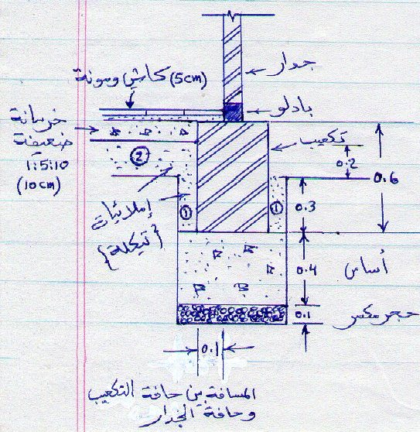

ثالثاً: المجرى الصندوقي Box Culvert

البربخ أو المجرى الصندوقي هو عبارة عن منشأ هيدروليكي يستخدم في حالة التقاء قناة طبيعية بقناة صناعية مع وجود انحراف، وتوضح الأشكال الآتية مقطع عرضي نموذجي في المجرى الصندوقي حيث يوضح الشكلين الأول والثاني مقاطع عرضية نموذجية في المجرى الصندوقي والشكل الثالث يوضح تفاصيل التسليح للمقطع العرضي النموذجي الأول الذي سيتم أخذه كمثال تخميني.

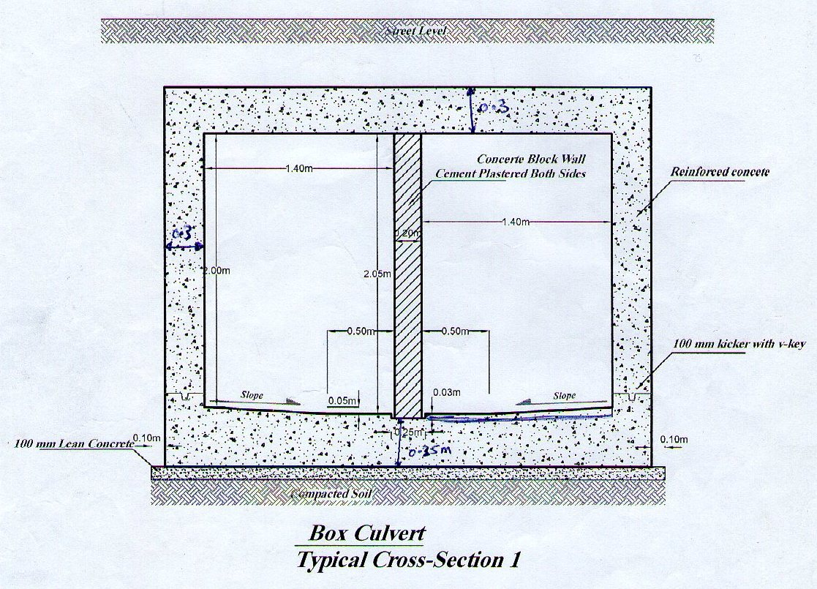

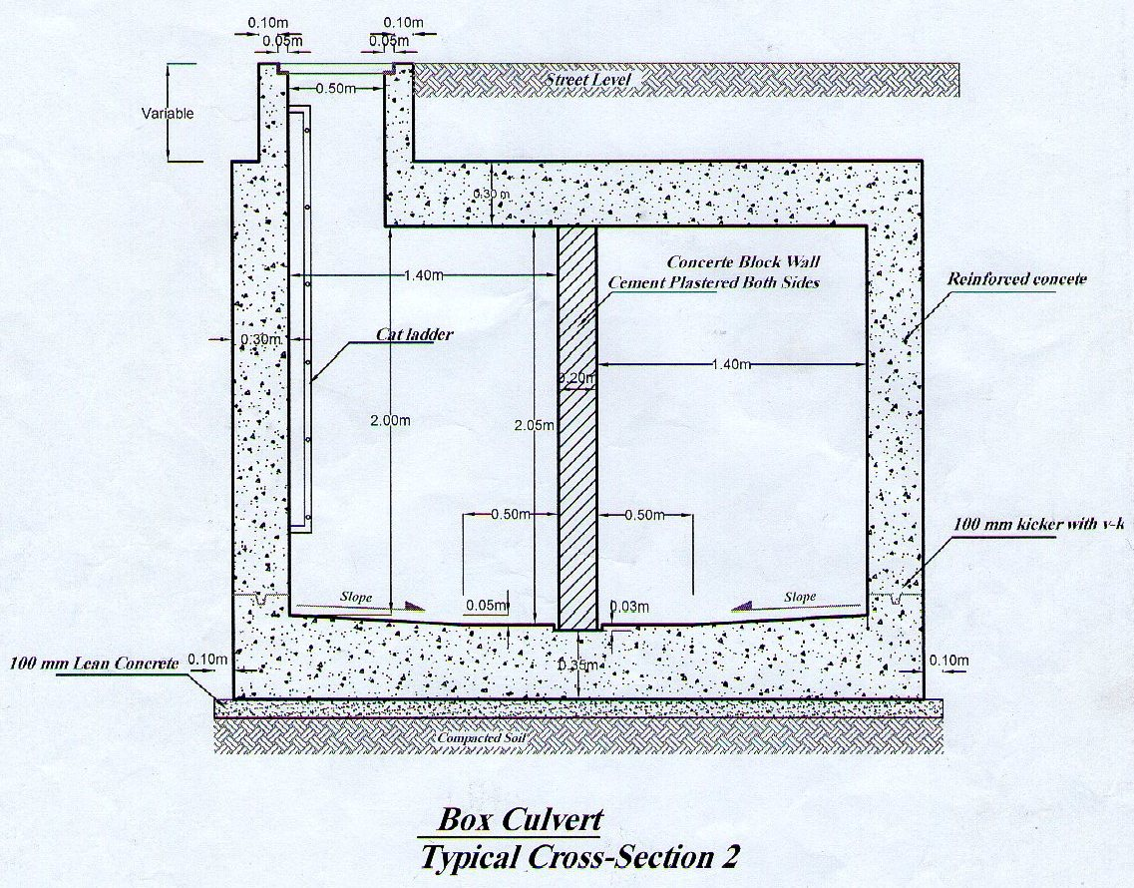

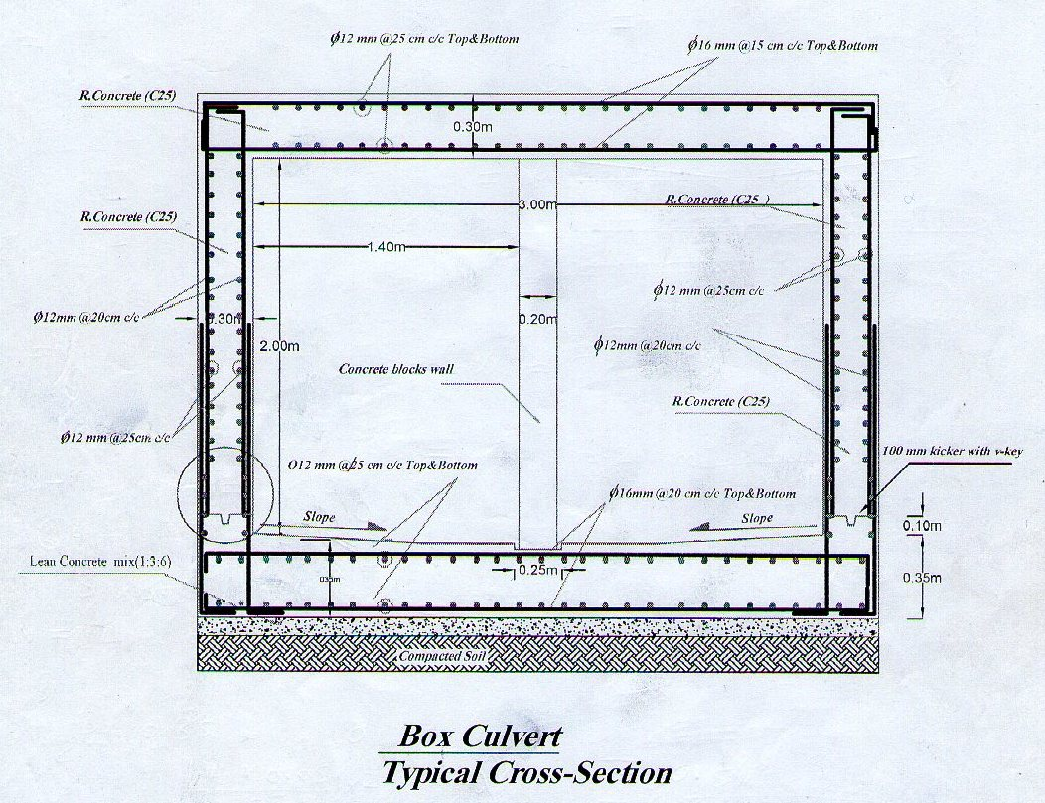

مثال²⁶) خمن كمية المواد الإنشائية (سمنت، رمل، حصى، حديد) اللازمة لتنفيذ 10م طول من المجرى الصندوقي للمقطع العرضي النموذجي الأول.
الحل:
1) حسابات حجم الخرسانة:
الجدران الجانبية = (2.05+0.3+0.35)*0.3*2*10=16.2m³
السقف = (1.4*2+0.2)*0.3*10 =9m³ = 36.4m³
الأساس = (1.4*2+0.2)*0.35*10 =11.2m³
مثلث + 0.5*(1.4*0.05)*2*10
ولو فرضنا أن نسبة المزج هي 1:1.5:3 فإن الكميات ستكون كالآتي:
36.4=0.67(C+1.5C+3C)  C=9.88m³
Cement = 13.83 ton, Sand = 14.82m³, Gravel = 29.63m³
2) حسابات تسليح الأساس:
أ) حسابات التسليح الرئيسي (بالاتجاه العرضي): ϕ16
المسافة التي تتوزع عليها القضبان = 10م
$$\begin{aligned}l_{1}=3\text{.}6−2∗0\text{.}\text{075}+\text{32}\text{db}=3\text{.}\text{45}+\text{32}∗0\text{.}\text{016}=3\text{.}\text{962}m \\ \text{No}\text{.}=\frac{\text{10}}{0\text{.}2}+1=\text{51} \text{bars} \\ L_{1}=\text{51}∗l_{1}∗2=\text{51}∗3\text{.}\text{962}∗2=\text{404}\text{.}\text{124}m \\ w_{1}=\frac{L_{1}D_{1}^{2}}{\text{162}}=\frac{\text{404}\text{.}\text{124}∗{\text{16}}^{2}}{\text{162}}=\text{638}\text{.}\text{62}\text{kg}\end{aligned}$$
ب) حسابات التسليح الثانوي (بالاتجاه الطولي): ϕ12
$$\begin{aligned}\text{spacing}=3\text{.}6−2∗0\text{.}\text{075}=3\text{.}\text{45}m \\ \text{No}\text{.}=\frac{3\text{.}\text{45}}{0\text{.}\text{25}}+1=\text{15} \text{bars} \\ l_{2}=\text{10}m, L_{2}=\text{10}∗\text{15}∗2=\text{300}m \\ w_{2}=\frac{L_{2}D_{2}^{2}}{\text{162}}=\frac{\text{300}∗{\text{12}}^{2}}{\text{162}}=\text{266}\text{.}\text{67}\text{kg}\end{aligned}$$
ج) حسابات عروش الجدران: ϕ12
المسافة = 10م
$$\begin{aligned}\text{No}\text{.}=\frac{\text{10}}{0\text{.}2}+1=\text{51} \text{bars} \\ l_{3}=H+\text{56}\text{db}−\text{cov}\text{er}=0\text{.}\text{35}+\text{56}∗0\text{.}\text{012}−0\text{.}\text{075}=0\text{.}\text{947}m \\ L_{3}=0\text{.}\text{947}∗\text{51}∗2∗2=\text{193}\text{.}\text{188}m \\ w_{3}=\frac{L_{3}D_{2}^{2}}{\text{162}}=\frac{\text{193}\text{.}\text{188}∗{\text{12}}^{2}}{\text{162}}=\text{171}\text{.}\text{72}\text{kg}\end{aligned}$$
3) حسابات تسليح الجدران:
أ) التسليح الرئيسي (بالاتجاه العلوي-السفلي أو العرضي): ϕ12
No. = 51 bars
l₄=2.05+0.3-0.04+32db=2.694m
L₄=2.694*51*2*2=549.576m
$$w_{4}=\frac{L_{4}D_{2}^{2}}{\text{162}}=\frac{\text{549}\text{.}\text{576}∗{\text{12}}^{2}}{\text{162}}=\text{488}\text{.}\text{512}\text{kg}$$
ب) التسليح الثانوي (بالاتجاه الطولي): ϕ12
$$\begin{aligned}\text{spacing}=2\text{.}\text{05}m, \text{No}\text{.}=\frac{2\text{.}\text{05}}{0\text{.}\text{25}}+1=\text{10} \text{bars} \\ l_{5}=\text{10}m, L_{5}=\text{10}∗\text{10}∗2∗2=\text{400}m \\ w_{5}=\frac{L_{5}D_{2}^{2}}{\text{162}}=\frac{\text{400}∗{\text{12}}^{2}}{\text{162}}=\text{355}\text{.}\text{56}\text{kg}\end{aligned}$$
4) حسابات تسليح السقف
أ) التسليح الرئيسي (بالاتجاه العرضي): ϕ16
$$\begin{aligned}\text{spacing}=\text{10}m, \text{No}\text{.}=\frac{\text{10}}{0\text{.}\text{15}}+1=\text{68} \text{bars} \\ l_{6}=3\text{.}6−2∗0\text{.}\text{04}+\text{32}\text{db}=3\text{.}\text{904}m \\ L_{6}=3\text{.}\text{904}∗\text{68}∗2=\text{530}\text{.}\text{944}m \\ w_{6}=\frac{L_{6}D_{1}^{2}}{\text{162}}=\frac{\text{530}\text{.}\text{944}∗{\text{16}}^{2}}{\text{162}}=\text{839}\text{.}\text{02}\text{kg}\end{aligned}$$
ب) التسليح الثانوي (بالاتجاه الطولي): ϕ12
$$\begin{aligned}\text{spacing}=3m, \text{No}\text{.}=\frac{3}{0\text{.}\text{25}}+1=\text{13} \text{bars} \\ l_{7}=\text{10}m, L_{7}=\text{10}∗\text{13}∗2=\text{260}m \\ w_{7}=\frac{L_{7}D_{2}^{2}}{\text{162}}=\frac{\text{260}∗{\text{12}}^{2}}{\text{162}}=\text{231}\text{.}\text{11}\text{kg}\end{aligned}$$
w_{T} of ϕ12 = 1513.57kg, w_{T} of ϕ16 = 1477.64kg, W_{T} = 2991.21kg

مثال²⁷) خمن كمية المواد الإنشائية (سمنت، رمل، حصى، حديد) اللازمة لتنفيذ القناة الموضح مقطعها العرضي في الشكل أدناه، إذا علمت أن سمك الصب 15سم ونسبة المزج 1:2:4 والطول 100م.
الحل:
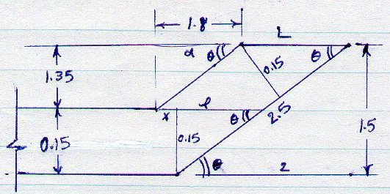
$$\begin{aligned}\text{sin}θ=\frac{1\text{.}5}{2\text{.}5}=\frac{0\text{.}\text{15}}{L}⇒L=0\text{.}\text{25}m \\ \text{tan}θ=\frac{0\text{.}\text{15}}{l}=\frac{1\text{.}5}{2}⇒l=0\text{.}2m \\ x=L−l=0\text{.}\text{05}m \\ \text{tan}θ=\frac{1\text{.}5}{2}=\frac{1\text{.}\text{35}}{a}⇒a=1\text{.}8m \\ b=4−2x=3\text{.}9m\end{aligned}$$

Ø12 @250 mm
Ø16 @300 mm
1.5m mm
2 m
0.15m m
0.15m m
4 m
b
B

$$\begin{aligned}B=8−2∗L=7\text{.}5m \\ \text{Vol}\text{.}=\left[\left(\frac{4+8}{2}\right)∗1\text{.}5−\left(\frac{3\text{.}9+7\text{.}5}{2}\right)∗1\text{.}\text{35}\right]∗\text{100}=\text{130}\text{.}5m^{3} \\ \text{Cement}=\text{39}\text{.}\text{15}\text{ton}, \text{Sand}=\text{65}\text{.}\text{25}m^{3}, \text{Gravel}=\text{130}\text{.}5m^{3}\end{aligned}$$
حسابات الحديد
يمكن تبسيط حسابات حديد التسليح على اعتبار أن القناة هي عبارة عن صبة خرسانية بسمك 15سم وطول يساوي معدل المحيطين الداخلي والخارجي.
* تم فرض أن سمك الغطاء الخرساني هو 5سم.
المحيط الخارجي =$4+2∗\sqrt{1\text{.}5^{2}+2^{2}}$=9m
المحيط الداخلي =$3\text{.}9+2∗\sqrt{1\text{.}{\text{35}}^{2}+1\text{.}8^{2}}$=8.4m
الطول =$\frac{9+8\text{.}4}{2}=8\text{.}7m$
أ) التسليح الرئيسي (بالاتجاه العرضي): ϕ16
$$\begin{aligned}\text{space}=\text{100}m, \text{No}\text{.}=\frac{\text{100}}{0\text{.}3}+1=\text{335} \\ l_{1}=8\text{.}7−2∗0\text{.}\text{05}+\text{32}\text{db}+2∗4\text{db}=9\text{.}\text{24}m, L_{1}=9\text{.}\text{24}∗\text{335}∗2=\text{6190}\text{.}8m \\ w_{1}=\frac{L_{1}D_{1}^{2}}{\text{162}}=\frac{\text{6190}\text{.}8∗{\text{16}}^{2}}{\text{162}}=\text{9782}\text{.}\text{99}\text{kg}\end{aligned}$$
ب) التسليح الثانوي (بالاتجاه الطولي): ϕ12
$$\begin{aligned}\text{space}=8\text{.}7−2∗0\text{.}\text{05}=8\text{.}6m, \text{No}\text{.} \text{of} \text{oerlaps}=\frac{\text{100}}{\text{12}}=8\text{.}3=8, \text{No}\text{.}=\frac{8\text{.}6}{0\text{.}\text{25}}+1=\text{36}\text{bars} \\ l_{2}=\text{100}+8∗0\text{.}3=\text{102}\text{.}4m, L_{2}=\text{102}\text{.}4∗\text{36}∗2=\text{7372}\text{.}8m \\ w_{2}=\frac{L_{2}D_{2}^{2}}{\text{162}}=\frac{\text{7372}\text{.}8∗{\text{12}}^{2}}{\text{162}}=\text{6553}\text{.}6\text{kg} \\ w_{t}=\text{16336}\text{.}\text{59}\text{kg}\end{aligned}$$

رابعاً: الخزان المائي Water Tank
مثال²⁷) الشكل أدناه يبين خزان ماء مفتوح من الأعلى صافي أبعاده من الداخل 14م*35م، تسليح جدرانه الأربعة متناظر، خمن كميات المواد الإنشائية (سمنت، رمل، حصى،حديد) اللازمة لتنفيذه علماً أن نسبة المزج 1:2:4.

الحل:
Vol.=15*36*0.4+{(14.4*35.4)-(14*35)}*4.5=304.92m³
Cement=91.476ton, Sand=152.46m³, Gravel=304.92m³

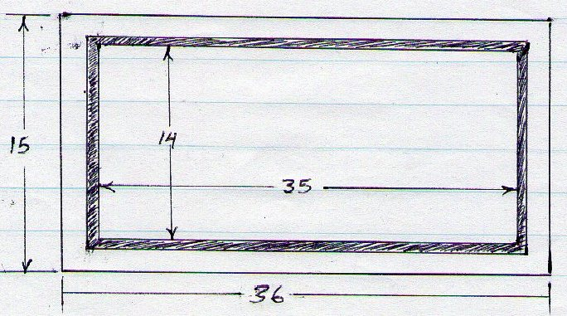
حسابات التسليح:
1) تسليح الأساس:
أ) التسليح الرئيسي:
$$\begin{aligned}\text{space}=\text{36}−2∗0\text{.}\text{075}=\text{35}\text{.}\text{85}m, \text{No}\text{.} \text{of} \text{overlaps}=\frac{\text{15}}{\text{12}}=1\text{.}\text{25}=1 \\ l_{1}=\text{15}−2∗0\text{.}\text{075}+\text{32}\text{db}+1∗0\text{.}3=\text{15}\text{.}\text{95}m, \text{No}\text{.}=\frac{\text{35}\text{.}\text{85}}{0\text{.}\text{35}}+1=\text{104}\text{bars}\end{aligned}$$
$$L_{1}=\text{15}\text{.}\text{95}∗\text{104}∗2=\text{3317}\text{.}6m, w_{1}=\frac{L_{1}D_{1}^{2}}{\text{162}}=\frac{\text{3317}\text{.}6∗{\text{25}}^{2}}{\text{162}}=\text{12799}\text{.}\text{38}\text{kg}$$
ب) التسليح الثانوي:
$$\begin{aligned}\text{space}=\text{15}−2∗0\text{.}\text{075}=\text{14}\text{.}\text{85}m, \text{No}\text{.} \text{of} \text{overlaps}=\frac{\text{36}}{\text{12}}=3 \\ l_{2}=\text{36}−2∗0\text{.}\text{075}+\text{32}\text{db}+3∗0\text{.}3=\text{37}\text{.}\text{262}m, \text{No}\text{.}=\frac{\text{14}\text{.}\text{85}}{0\text{.}3}+1=\text{51}\text{bars} \\ L_{2}=\text{37}\text{.}\text{262}∗\text{51}∗2=\text{3800}\text{.}\text{724}m, w_{2}=\frac{L_{2}D_{2}^{2}}{\text{162}}=\frac{\text{3800}\text{.}\text{724}∗{\text{16}}^{2}}{\text{162}}=\text{6006}\text{.}\text{08}\text{kg}\end{aligned}$$
ج) حسابات العروش:
لنأخذ طول الجدار كله ونعتبره جدار واحد
$$\begin{aligned}\text{space}=\text{35}∗2+\text{14}\text{.}4∗2=\text{98}\text{.}8m, \text{No}\text{.}=\frac{\text{98}\text{.}8}{0\text{.}2}+1=\text{495}\text{bars} \\ l_{3}=\text{56}\text{db}+H−\text{cov}\text{er}=\text{56}∗0\text{.}\text{016}+0\text{.}4−0\text{.}\text{075}=1\text{.}\text{221}m \\ L_{3}=1\text{.}\text{221}∗\text{495}∗2=\text{1208}\text{.}\text{79}m, w_{3}=\frac{L_{3}D_{2}^{2}}{\text{162}}=\frac{\text{1208}\text{.}\text{79}∗{\text{16}}^{2}}{\text{162}}=\text{1910}\text{.}\text{19}\text{kg}\end{aligned}$$
2) تسليح الجدران:
أ) التسليح الرئيسي (بالاتجاه العمودي):
$$\begin{aligned}\text{No}\text{.}=\text{495} \text{bars}, l_{4}=4\text{.}5−0\text{.}\text{04}+\text{16}\text{db}=4\text{.}\text{716}m \\ L_{4}=4\text{.}\text{716}∗\text{495}∗2=\text{4668}\text{.}\text{84}m, w_{4}=\frac{L_{4}D_{2}^{2}}{\text{162}}=\frac{\text{4668}\text{.}\text{84}∗{\text{16}}^{2}}{\text{162}}=\text{7377}\text{.}\text{92}\text{kg}\end{aligned}$$
ب) التسليح الثانوي (بالاتجاه الأفقي):
هنا أيضاً سيتم اعتبار الجدار مستقيم وبطول كلي مقداره 98.8م
$$\begin{aligned}\text{space}=4\text{.}5−0\text{.}\text{04}=4\text{.}\text{46}m, \text{No}\text{.} \text{of} \text{overlaps}=\frac{\text{98}\text{.}8}{\text{12}}=8\text{.}2=8 \\ l_{5}=\text{98}\text{.}8−8∗0\text{.}\text{04}+4∗\text{32}\text{db}+8∗0\text{.}3=\text{102}\text{.}\text{416}m, \text{No}\text{.}=\frac{4\text{.}\text{46}}{0\text{.}\text{25}}+1=\text{19}\text{bars} \\ L_{5}=\text{102}\text{.}\text{416}∗\text{19}∗2=\text{3891}\text{.}\text{808}m, w_{5}=\frac{L_{5}D_{3}^{2}}{\text{162}}=\frac{\text{3891}\text{.}\text{808}∗{\text{12}}^{2}}{\text{162}}=\text{3459}\text{.}\text{38}\text{kg}\end{aligned}$$
w_{t} of ϕ12=3459.38kg, w_{t} of ϕ16=15294.19kg, w_{t} of ϕ25=12799.38kg
W_{T} = 31552.95kg

خامساً: أعمال القنوات Canal Works
تختلف أعمال القنوات حسب منسوب الأرض وعمق القناة ومواصفاتها وقد يكون مقطع القناة:
1) في حالة حفر بالكامل، الشكل (1).
2) في حالة ردم بالكامل، الشكل (2).
3) جزء في حالة حفر وجزء في حالة ردم، الشكل (3).
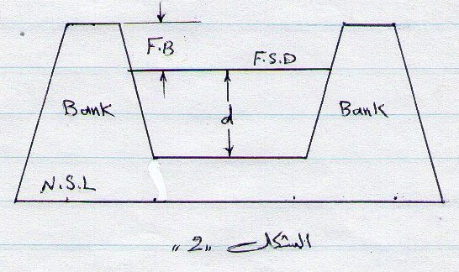
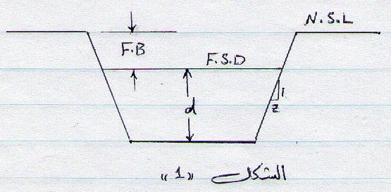
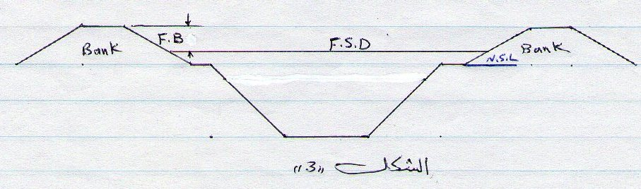

مثال²⁸) خمن كمية الأعمال الترابية اللازمة لتنفيذ جزء من قناة وفق المعطيات الآتية:
R.D. (m) | 0 | 500 | 1000 | 1500
G.L. (m) | 241.4 | 241.3 | 241.1 | 240.9
Bed width=4m, side slope in cutting=1:1, and in filling=1:1.5, bank width=1.5m both side, full supply depth (F.S.D)=60cm, free board (F.B)=45cm, bed slope=1:5000, Proposed bed level (P.B.L)=240.8m.
الحل:
x=مقدار النزول في قعر القناة من مقطع إلى مقطع آخر يليه. $\frac{1}{\text{5000}}=\frac{x}{\text{500}}⇒x=0\text{.}1m$
F.S.D+F.B=1.05m

R.D (m) | N.S.L (m) | P.B.L (m) | Cut (m)
0 | 241.4 | 240.8 | 0.6
500 | 241.3 | 240.7 | 0.6
1000 | 241.1 | 240.6 | 0.5
1500 | 240.9 | 240.5 | 0.4
إن y هنا هو ارتفاع اﻠ (Bank) وهو يستخدم لمعرفة مساحة الردم
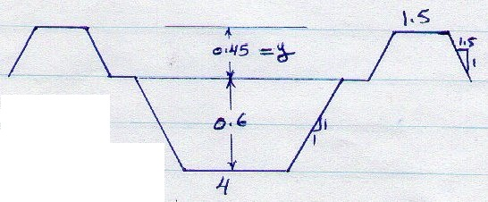
@ R.D 0m
$$\begin{aligned}y=1\text{.}\text{05}−0\text{.}6=0\text{.}\text{45}m \\ \text{Ac}=0\text{.}6∗4+0\text{.}6^{2}=2\text{.}\text{76}m^{2} \\ \text{Af}=2∗\left(1\text{.}5∗0\text{.}\text{45}+1\text{.}5∗0\text{.}{\text{45}}^{2}\right)=1\text{.}\text{9575}m^{2}\end{aligned}$$

@ R.D 500m
$$\begin{aligned}y=1\text{.}\text{05}−0\text{.}6=0\text{.}\text{45}m \\ \text{Ac}=0\text{.}6∗4+0\text{.}6^{2}=2\text{.}\text{76}m^{2} \\ \text{Af}=2∗\left(1\text{.}5∗0\text{.}\text{45}+1\text{.}5∗0\text{.}{\text{45}}^{2}\right)=1\text{.}\text{9575}m^{2}\end{aligned}$$

@ R.D 1000m
$$\begin{aligned}y=1\text{.}\text{05}−0\text{.}5=0\text{.}\text{55}m \\ \text{Ac}=0\text{.}5∗4+0\text{.}5^{2}=2\text{.}\text{25}m^{2} \\ \text{Af}=2∗\left(1\text{.}5∗0\text{.}\text{55}+1\text{.}5∗0\text{.}{\text{55}}^{2}\right)=2\text{.}\text{5575}m^{2}\end{aligned}$$

@ R.D 1500m
$$\begin{aligned}y=1\text{.}\text{05}−0\text{.}4=0\text{.}\text{65}m \\ \text{Ac}=0\text{.}4∗4+0\text{.}4^{2}=1\text{.}\text{76}m^{2} \\ \text{Af}=2∗\left(1\text{.}5∗0\text{.}\text{65}+1\text{.}5∗0\text{.}{\text{65}}^{2}\right)=3\text{.}\text{2175}m^{2}\end{aligned}$$
R.D (m) | Ac (m²) | Af (m²) | Length (m) | Mean Ac (m²) | Mean Af (m²) | Vc (m³) | Vf (m³)
0 | 2.76 | 1.9575
500 | 2.76 | 1.9575 | 500 | 2.76 | 1.9575 | 1380 | 978.75
1000 | 2.25 | 2.5575 | 500 | 2.505 | 2.2575 | 1252.5 | 1128.75
1500 | 1.76 | 3.2175 | 500 | 2.005 | 2.8875 | 1002.5 | 1443.75
 |  |  |  |  | Σ | 3635 | 3551.25

مثال²⁹) خمن كمية الأعمال الترابية اللازمة لتنفيذ جزء من قناة وفق المعطيات الآتية:
R.D. (m) | 0 | 500 | 1000 | 1500 | 2000
G.L. (m) | 239 | 239.1 | 239.2 | 239.3 | 239.4
Bed width=4m, side slope in cutting=1:1, and in filling=1:1.5, bank width=2m both side, full supply depth (F.S.D)=60cm, free board (F.B)=40cm, bed slope=1:5000, Proposed bed level (P.B.L)=240m.
الحل:
$$\frac{1}{\text{5000}}=\frac{x}{\text{500}}⇒x=0\text{.}1m$$
هنا القناة في حالة ردم لكل المقاطع المعطاة وعليه سيكون شكلها كما موضح سابقاً في شكل (2).

R.D (m) | N.S.L (m) | P.B.L (m) | Fill (m)
0 | 239 | 240 | 1
500 | 239.1 | 239.9 | 0.8
1000 | 239.2 | 239.8 | 0.6
1500 | 239.3 | 239.7 | 0.4
2000 | 239.4 | 239.6 | 0.2
@ R.D 0m
A₁(below bed)=(4+2*2+4*1.5*1)*1+1.5*1²=15.5m²
A₂(above bed)=2*(2*1+1.5*1²)=7 m² (banks)
 A_{f} =22.5m²

@ R.D 500m
A₁(below bed)=(4+2*2+4*1.5*1)*0.8+1.5*0.8²=12.16m²
A₂(above bed)=2*(2*1+1.5*1²)=7 m² (banks)
 A_{f} =19.16m²

@ R.D 1000m
A₁(below bed)=(4+2*2+4*1.5*1)*0.6+1.5*0.6²=8.94m²
A₂(above bed)=2*(2*1+1.5*1²)=7 m² (banks)
 A_{f} =15.94m²

@ R.D 1500m
A₁(below bed)=(4+2*2+4*1.5*1)*0.4+1.5*0.4²=5.84m²
A₂(above bed)=2*(2*1+1.5*1²)=7 m² (banks)
 A_{f} =12.84m²

@ R.D 2000m
A₁(below bed)=(4+2*2+4*1.5*1)*0.2+1.5*0.2²=2.86m²
A₂(above bed)=2*(2*1+1.5*1²)=7 m² (banks)
 A_{f} =9.86m²

وهنا يمكن إيجاد حجم الردم بدون عمل جدول وكالاتي:
$$\text{Vol}\text{.}=\text{500}∗\left[\frac{\text{22}\text{.}5+9\text{.}\text{86}}{2}+\text{19}\text{.}\text{16}+\text{15}\text{.}\text{94}+\text{12}\text{.}\text{84}\right]=\text{32060}m^{3}$$

مثال³⁰) خمن كمية الأعمال الترابية اللازمة لتنفيذ جزء من قناة وفق المعطيات الآتية:
R.D. (m) | 1000 | 2000 | 3000 | 4000
G.L. (m) | 210.8 | 210.4 | 208.8 | 208.4
Bed width=3m, side slope in cutting=1:1, and in filling=1:1.5, bank width=1.6m both side, full supply depth (F.S.D)=80cm, free board (F.B)=40cm, bed slope=1:5000, Proposed bed level (P.B.L)=210m.
الحل:
$\frac{1}{\text{5000}}=\frac{x}{\text{1000}}⇒x=0\text{.}2m$, F.S.D+F.B=1.2m
R.D (m) | N.S.L (m) | P.B.L (m) | Cut (m) | Fill (m)
1000 | 210.8 | 210 | 0.8 | ---
2000 | 210.4 | 209.8 | 0.6 | ---
3000 | 208.8 | 209.6 | --- | 0.8
4000 | 208.4 | 209.4 | --- | 1

@ R.D 1000m
$$\begin{aligned}y=1\text{.}2−0\text{.}8=0\text{.}4m \\ \text{Ac}=0\text{.}8∗3+0\text{.}8^{2}=3\text{.}\text{04}m^{2} \\ \text{Af}=2∗\left(1\text{.}6∗0\text{.}4+1\text{.}5∗0\text{.}4^{2}\right)=1\text{.}\text{76}m^{2}\end{aligned}$$

@ R.D 2000m
$$\begin{aligned}y=1\text{.}2−0\text{.}6=0\text{.}6m \\ \text{Ac}=0\text{.}6∗3+0\text{.}6^{2}=2\text{.}\text{16}m^{2} \\ \text{Af}=2∗\left(1\text{.}6∗0\text{.}6+1\text{.}5∗0\text{.}6^{2}\right)=3m^{2}\end{aligned}$$
* نلاحظ من خلال الجدول السابق انه عند الانتقال من R.D2000 إلى R.D3000 نتحول من حالة القطع إلى حالة الردم، وعليه يوجد في هذه المسافة نقطة يكون فيها N.S.L مساوي ﻠ P.B.L وسوف تحتوي على ردم فقط بما يؤمن (F.S.D+F.B)، أي سوف تحتوي على Bank فقط من الطرفين ولا يوجد دفن تحت قعر القناة.
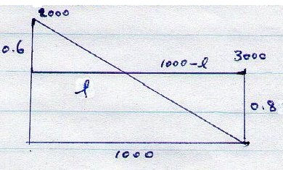
$$\frac{l}{0\text{.}6}=\frac{\text{1000}}{1\text{.}4}⇒l=\text{428}\text{.}6m$$

@ R.D 2428.6m
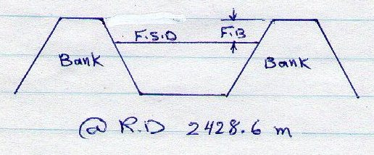
$\begin{aligned}y=1\text{.}2−0=1\text{.}2m \\ \text{Ac}=0m^{2} \\ \text{Af}=2∗\left(1\text{.}6∗1\text{.}2+1\text{.}5∗1\text{.}2^{2}\right)=8\text{.}\text{16}m^{2}\end{aligned}$

@ R.D 3000m
A₁(below bed)=(4+2*1.6+4*1.5*1.2)*0.8+1.5*0.8²=11.68m²
A₂(above bed)=2*(1.6*1.2+1.5*1.2²)=8.16 m² (banks)
 A_{f} =19.84m²

@ R.D 4000m
A₁(below bed)=13.4*1+1.5*1²=14.9m², A₂(above bed)= 8.16 m² (banks)
 A_{f} =23.06m²

R.D (m) | Ac (m²) | Af (m²) | Length (m) | Mean Ac (m²) | Mean Af (m²) | Vc (m³) | Vf (m³)
1000 | 3.04 | 1.76
2000 | 2.16 | 3 | 1000 | 2.6 | 2.38 | 2600 | 2380
2428.6 | 0 | 8.16 | 428.6 | 1.08 | 5.58 | 462.888 | 2391.588
3000 | 0 | 19.84 | 571.4 | 0 | 14 | 0 | 7999.6
4000 | 0 | 23.06 | 1000 | 0 | 21.45 | 0 | 21450
 |  |  |  |  | Σ | 3062.888 | 34221.188

مثال³¹) قناة عرض قعرها 12م و F.S.D=2.5m و F.B=1.5m وعرض اﻠ Bank لها 4م وميل الجوانب في القطع 1:1 وفي الردم 1:1.5، احسب العمق المتوازن أو العمق الاقتصادي للقناة.
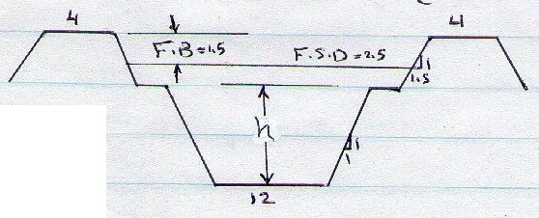
الحل: العمق المتوازن أو العمق الاقتصادي هو العمق الذي تكون فيه مساحة القطع تساوي مساحة الردم.
F.S.D+F.B=4m
 y=4-h
A_{cut}=12h+h²
A_{fill}=2(4y+1.5y²), but y=4-h
2(4(4-h)+1.5(4-h)²)=3h²-32h+80
 A_{cut}= A_{fill} h²-22h+40=0
 h=20m يهمل or h=2m O.K

